2021年下半年事业单位联考《职测》真题（E类）-10月
第一部分 客观题
一、单选题（本大题共100小题，每题1分，共计100分）
1. (2021全国)习近平总书记在庆祝中国共产党成立100周年大会上的讲话中提到，一百年来，中国共产党团结带领中国人民进行的一切奋斗、一切牺牲、一切创造，归结起来就是一个主题，这个主题是∶
A. 实现中华民族伟大复兴
B. 确立社会主义基本制度，推进社会主义建设
C. 努力创造无愧于党、无愧于人民、无愧于时代的业绩
D. 解决中国发展不平衡不充分问题和人民群众急难愁盼问题

2. (2021全国)“七一勋章”获得者身上生动体现了中国共产党人的高尚品质和崇高精神。下列功绩描述与'七一勋章'获得者对应不正确的是∶
A. 为国护海寸步不让 带领群众共同致富——王书茂
B. 医者仁心照昆仑 守望生命为高原——吴孟超
C. 点亮贫困山区女孩梦想的“校长妈妈”——张桂梅
D. 强基固本建家园 民族团结一家亲——买买提江·吾买尔

3. (2021全国)《中共中央 国务院关于优化生育政策促进人口长期均衡发展的决定》指出，要降低生育、养育、教育成本。下列关于推进教育公平与优质教育资源供给的措施，正确的是∶
A. 将学生的家庭辅导情况纳入教育督导体系
B. 进一步降低家庭教育负担，减少学生社会实践项目
C. 持续提升普惠性幼儿园覆盖率，适当延长在园时间
D. 改进校外培训教学质量和教育评价，科学开展课后文体活动

4. (2021全国)2021年8月20日，十三届全国人大常委会第三十次会议表决通过《中华人民共和国个人信息保护法》。根据该法，下列不属于敏感个人信息的是：
A. 生物识别信息、宗教信仰信息
B. 工作经历信息、婚姻状况信息
C. 行踪轨迹信息、金融账户信息
D. 特定身份信息、医疗健康信息

5. (2021全国)关于人体内微量元素，下列说法错误的是：
A. 成人缺碘可能导致甲状腺肿大
B. 儿童缺铁可能导致智力发育迟缓
C. 老年人缺锌可能导致免疫功能退化
D. 中老年人缺氟可能会导致动脉硬化

6. (2021全国)关于中药及煎制方法，下列说法正确的是：
A. 鹿茸等贵重药物单独另煮，然后兑入合煎药
B. 煎药时一般未沸前要用文火，煮沸后要用急火
C. 煎药前最好用开水浸泡，便于杀死药中的细菌
D. 胶类药材应该与草药共煎以保证成分融合吸收

7. (2021全国)下列关于疫苗的说法，正确的是：
A. 麻疹疫苗和口服脊髓灰质炎疫苗（糖丸）都属于灭活疫苗
B. 手足口疫苗属于国家免疫规划疫苗，由政府免费向公民提供
C. 接种狂犬病疫苗后血液中会出现病毒抗体，属于人工主动免疫
D. 减毒活疫苗的免疫原性好，一般只需接种一次即可达到免疫效果

8. (2021全国)关于我国航天技术，下列说法正确的是：
A. 长征七号是为发射货运飞船所研发的运载火箭
B. 神舟一号发射的那年香港正式回到祖国的怀抱
C. 天鲲一号拓展了大型高轨道通用卫星平台型谱
D. 天舟一号是我国自主研发的第一个空间实验室

9. (2021全国)下列诗句描述的美食与我国传统节日，对应错误的是：
A. 七宝美调和，五味香糁入——清明
B. 彩缕碧筠粽，香粳白玉团——端午
C. 星灿乌云里，珠浮浊水中——元宵
D. 小饼如嚼月，中有酥和饴——中秋

10. (2021全国)周某因房屋纠纷殴打蔡某并致其轻微伤。周某的舅舅韩某及路过的李某目睹了事情的经过。县公安局对周某作出拘留15天的处罚。周某对处罚不服，向法院提起诉讼。下列说法正确的是：
A. 人民法院对韩某的证言不应予以采信
B. 对涉及周某精神状况的鉴定，应当在开庭时公开质证
C. 人民法院依职权调取的证据，应当在法庭出示，由当事人质证
D. 李某因履行出庭作证义务的误工损失，由败诉一方当事人承担

11. (2021全国)下列有关破伤风感染的说法,错误的是：
A. 破伤风感染后,发病的潜伏期是6-12天
B. 某次外伤后曾注射过破伤风抗毒素,下次外伤就不用再次注射了
C. 破伤风抗毒素注射前应先进行皮试
D. 注射破伤风抗毒素最好在外伤后24小时内

12. (2021全国)下列关于腹泻的说法,正确的是：
A. 腹泻时水分丢失较多,应大量喝白开水
B. 应当尽快使用止泻药,防止机体过度脱水
C. 腹泻原因很多,非感染性腹泻不应使用抗生素
D. 为了让胃肠道得以休息,腹泻时应限制饮食或禁食

13. (2021全国)胆汁不能帮助以下哪种维生素的吸收?
A. 维生素A
B. 维生素C
C. 维生素E
D. 维生素K

14. (2021全国)泡温泉有很多好处,但泡温泉也要讲究方式方法,关于泡温泉的注意事项,下列说法错误的是：
A. 根据水中所含成分不同,温泉可分为很多种,应根据个人体质来选择合适的温泉
B. 患有糖尿病、心脏病、肺气肿、贫血等疾病的老年人不宜长时间泡温泉
C. 严重动脉硬化的患者及长期高血压控制不佳的人应多泡温泉,有助于血管的舒张
D. 温泉水温较高,会导致人体新陈代谢加快,因此泡温泉后要注意补充水分和休息

15. (2021全国)下列有关儿童换牙的常识，描述错误的是：
A. 恒牙已萌出而乳牙仍未脱落的滞留牙，应尽早拔除
B. 乳牙提前脱落，应戴缺隙保持器，防止两侧牙齿倾斜
C. 换牙期应让孩子咀嚼细软精细食物，以免对牙齿造成损伤
D. 人一生有乳牙（共20个）和恒牙（28～32个）两副牙齿

16. (2021全国)男性生殖系统结核最常见的感染途径是：
A. 血行感染
B. 接触感染
C. 淋巴感染
D. 直接蔓延

17. (2021全国)关于女性备孕时的注意事项，以下说法正确的是：
A. 女性最佳生育年龄为24岁～29岁，30岁以上的孕妇为高龄孕妇
B. 若没有禁忌症，宜进行每周5次，每次30分钟中等强度有氧运动
C. 孕妇对营养的需求增加，孕期需要增加进食量，一人要吃两人份
D. 如果第一个孩子很健康，要第二个孩子前就不用再做孕前检查了

18. (2021全国)下列肛门良性疾病中，最常见的是：
A. 肛裂
B. 肛痿
C. 痔
D. 肛周脓肿

19. (2021全国)亚洲猕猴伤人后可能产生严重后果，是因为其广泛携带（ ）。
A. 狂犬病病毒
B. 艾滋病病毒
C. 猴B病毒
D. 甲肝病毒

20. (2021全国)下列有关癌症的常识，正确的是：
A. 酸性体质的人更容易患癌症
B. 晚期癌症不应再治疗，而应以对症减轻痛苦为主
C. 多数癌症有家族遗传倾向，早期干预很重要
D. 癌症是一种心身疾病

21. (2021全国)学术界时常有这样的情形，一些争论看似“你来我往很热闹”，但仔细考量，却发现论辩双方所争的是_______的假问题、伪命题，这也是“学术泡沫”滋生的重要原因。
填入横线处的词语最恰当的一项是：
A. 子虚乌有
B. 荒诞不经
C. 一纸空文
D. 拾人牙慧

22. (2021全国)在一些城市的流调报告中，相继出现了“只提地点不提人”的信息公布新方式，得到了舆论的高度________。在新增确诊病例的流调报告中隐去患者的个人信息，改为以涉及区域和场所信息披露为主，这一做法受到了不少媒体和网民的称赞，“不提人”更显对人的________。
填入横线处的词语最恰当的一项是：
A. 关注 体谅
B. 认可 尊重
C. 评价 关爱
D. 肯定 重视

23. (2021全国)减轻义务教育阶段学生作业负担和校外培训负担，被称为“双减”。与以往的减负措施相比，“双减”的最大亮点在于务实，不再________强调校内减负，而是追求整体减负。而“双减”能否起到减负的________，也取决于能否将务实进行到底。
填入横线处的词语最恰当的一项是：
A. 片面 实效
B. 一味 目的
C. 单纯 意图
D. 盲目 作用

24. (2021全国)提供优质的教学内容和服务，是学习类应用程序的________，是彰显其教育性的首要维度。漂亮的界面，花哨好玩的功能均是________，内容才是内在价值和竞争力之所在。
填入横线处的词语最恰当的一项是：
A. 焦点 喧宾夺主
B. 根基 锦上添花
C. 要旨 如虎添翼
D. 追求 缘木求鱼

25. (2021全国)从钻木取火、使用石器，到发明蒸汽机、燃气机和计算机，人类在技术创新的道路上从未停歇，所________的，正是创造一个更美好的世界。然而，只有亲自走过的人才会懂得，这条技术之路是多么________。
填入横线处的词语最恰当的一项是：
A. 梦寐以求 坎坷
B. 孜孜以求 艰辛
C. 念念不忘 漫长
D. 矢志不渝 孤独

26. (2021全国)重大传染性疾病往往_______，传播速度快、感染范围广、防控难度大。这就需要在第一时间开展传染源、传播致病机理等研究，尽快弄清疫病从哪里来、如何传播、怎样才能________传播，提高治愈率，降低病亡率。
填入横线处的词语最恰当的一项是：
A. 骇人听闻 控制
B. 错综复杂 延缓
C. 猝不及防 防止
D. 来势汹汹 阻断

27. (2021全国)国家的发展和科技的进步对基建行业提出了更高的要求，规模日益扩大、技术水平日益提升，仅仅依靠国家的力量来发展已显得有些________。而民营企业经过这些年的发展，逐步成为我国科技创新的________。在5G等高新技术飞速发展的今天，技术迭代变得越来越频繁。因此，需要在这些领域引入民营企业，提升产业效率。
填入横线处的词语最恰当的一项是：
A. 捉襟见肘 中坚力量
B. 左支右绌 开路先锋
C. 力不从心 中流砥柱
D. 难以为继 精兵强将

28. (2021全国)依据《道路交通安全法》及相关配套规则，部分违停车不扣分，最高可处200元罚款。这样低的违规成本对不少车主而言无足轻重，很容易引发“破窗效应”，引起他人________。当停车位资源紧张时，不少车主选择违规停车，多少也是一种________之举。对规则的维护，不仅靠个体对道德和法律的________，也依赖城市治理者的智慧。
填入横线处的词语最恰当的一项是：
A. 参照 被迫 遵从
B. 借鉴 偶尔 敬畏
C. 跟风 尴尬 承诺
D. 效仿 无奈 坚守

29. (2021全国)众文明自涌现之日起，就一直处在被各种人类活动________的过程中。其中最重要的就是农业，它以丰富的品种和产量提供了一部分食物，也使人类深入________了植物的特性。其中的一些植物因为可以用来提炼香料和直接提供气味，而立刻获得特别的________并从此奠定了不可动摇的地位。
填入横线处的词语最恰当的一项是：
A. 支配 了解 关注
B. 影响 体察 重视
C. 塑造 掌握 青睐
D. 改变 学习 肯定

30. (2021全国)在医药行业的广告投放统计中，风湿骨病药物曾一度占据首位，大街小巷的小诊所广告也随处可见。在各种广告长年累月、________的洗脑下，很多人只要腿疼、手脚腕疼、关节僵硬，都以“风湿”二字________。无数人因为得不到________的治疗，在残疾和疼痛中度过余生。
填入横线处的词语最恰当的一项是：
A. 积非成是 一视同仁 规范
B. 以讹传讹 混为一谈 及时
C. 潜移默化 一言蔽之 有效
D. 无孔不入 一概而论 正确

31. (2021全国)新中国成立初期的30年间，中国在国际期刊上发表的论文主要研究方向大部分为基础性自然科学学科。1980年以来，众多学科快速发展，取得了举世瞩目的成就：材料科学论文产出总量位居全球第一；农业科学、化学、计算机科学、工程学、环境与生态学、地球科学、数学、物理学的论文产出位居全球第二；分子生物学与遗传学、药理学与毒理学的论文产出位居全球第三。数据同时表明，中国内地学科布局与发展逐步均衡、全面，各个学科的影响力持续增长，逐步接近全球领先水平。
这段文字意在说明：
A. 中国基础科学的进步是综合国力提升的直观体现
B. 整体而言中国各学科的发展已居于全球领先水平
C. 论文产出数据表明中国在基础科研方面进步明显
D. 我国不同时期自然科学领域的学科布局差异显著

32. (2021全国)高速列车作为技术高度集成的高端装备，其设计不仅直观体现出一个国家在材料加工、制造工艺、基础研究和现代管理等方面的水平，也反映着本国的审美观念与文化理念。高速列车外观造型设计是在限定空间和尺度下追求最优设计的过程。一方面，设计必须最大程度遵循空气动力学原理；另一方面，高速列车的外观造型是反映国家自主知识产权高速技术的形象载体。因此，设计团队既要提升工艺水平，攻克技术难关，也要注意体现外观造型的文化性和独特性，追求审美境界。
这段文字意在说明：
A. 列车设计对团队水平的要求越来越高
B. 高速列车设计应兼具技术和人文特质
C. 外观造型是高速列车设计的重要部分
D. 高速列车已成为彰显国家实力的名片

33. (2021全国)在一些特殊的大尺度实验研究中，原始数据无法重复测量，此时可以使用数据重复来验证研究结论的稳健性。比如在对气候变化的研究中，我们希望了解地球表面的温度在过去60年中是否真的上升了，但可利用的原始数据有限且不可能重新获取。为进行重复检验，不同的研究小组分别独立对原始数据进行不同方式的处理，最终验证了研究结论的稳健性。但是，此类研究无法进行严格意义上的重复试验，因此，还需要考虑其结论能否与其他来源的经验证据构成一致的科学说明。
这段文字意在说明，在某些特珠的大尺度实验研宽中：
A. 数据重复研究方法有独特价值
B. 可利用的原始数据具有特殊性
C. 不同小组的分工合作十分重要
D. 所得到的结论往往存在局限性

34. (2021全国)当前，我国出版行业中的出版社数量众多，出版、印刷和发行服务无论从营业收入还是经营利润来看，都保持了良好的增长态势，不过，作为出版社主业的图书出版，近年来也暴露出一些问题，有不少出版社的单本新书总体销量不足10本，还有许多新书从印刷厂出来，在书店兜一圈后，就又进了造纸厂回炉化为纸浆。这既体现了好书难求，书业市场竞争激烈，也折射出出版行业在固守本业的同时，亟须另觅他途，走多元化发展之路。
这段文字意在说明，我国图书出版行业：
A. 市场竞争日趋激烈
B. 呈现良好的发展态势
C. 应谋求多元发展的道路
D. 面临的现实困境不容忽视

35. (2021全国)科学技术的迅猛发展带来日益突出的信息安全问题。信息安全事关国家安全和社会稳定。互联网核心技术是我们最大的“命门”，核心技术受制于人是我们最大的隐患。据海关数据显示，2018年全年我国进口芯片数量为4175.7亿件，进口金额达到3120.58亿美元。这一数字不仅超过原油这一战略物资，还超过了农产品、铁矿石、铜、铜矿石和医药品的总和。这充分说明，我们的芯片制造水平比世界先进水平还落后很多。而互联网企业即便规模再大、市值再高，如果核心元器件严重依赖外国，那么这个供应链的命门就掌握在别人手里。
这段文字意在强调：
A. 当前我国信息安全问题日益严峻
B. 应该加快对互联网核心技术的掌握
C. 芯片技术受制于人将带来巨大隐患
D. 自研核心技术是我国企业的发展方向

36. (2021全国)20世纪50年代，我国建立和实行八级工资制，技术工人想要拿到八级技工证书，不仅需要不断地学习钻研，还要几十年操作经验积累。那个年代，很多技术工人都以八级工为奋斗目标。然而现在，对一线工人来说，获得高级技师的资格后，几乎就触到了职业发展的天花板。要想“破圈”成为工程师，面临着身份、学历、论文等各种限制，操作水平再高也评不上职称。这些形形色色的门槛，对于那些操铣刀、舞焊枪的技术工人来说，就像一座跨不过的“火焰山”，他们的出路被牢牢定格在车间一隅。
这段文字意在强调：
A. 一线技术工人的培养需要与时俱进
B. 评价制度与用人制度尚未有效衔接
C. 人才评价应兼顾公正与科学的原则
D. 技能人才职业发展天花板亟须打破

37. (2021全国)《孔子家语》记载，颜回向孔子请教如何区分君子与小人。在孔子看来，君子与小人的区别在于君子的团结是建立在对“义”的执守上，对“义”的坚守与践履是团结的基点和目的。只要在“义”这样的大是大非上不出现问题，激烈的争论非但无损于整体的团结，还会由于通过争论消除分歧而在更高层次上达成思想共识。相反，在原则性问题上人云亦云、做应声虫，看似思想统一，实质上是一种舍大义而就小利的暂时一致，一旦个人利益受损，取而代之的必然是相互攻讦、恶语相向。
这段文字主要想表达的是：
A. 坚守原则是团结的基石
B. 思想交锋可以促进团结
C. 造就真团结须摒弃人云亦云
D. 整体团结也要尊重个人利益

38. (2021全国)巨石阵的石柱中藏着许多未解之谜，英国某一最新研究成果或许可以帮助解释巨石阵的功能。声学工程师参照考古研究，复原了共157块巨石的完整巨石阵（现存巨石阵仅有63块巨石），在实验室中建立了1/12尺寸的巨石阵模型。通过对模型进行声学测试，发现尽管巨石阵没有屋顶且巨石之间存在间隙，仍然可以起到不错的混响作用，古代仪式中的人声和器乐效果都可以得到增强，而且巨石阵内外的声音可以被较好地互相隔绝。不过，科学家并不认为声学结构是古人在建造巨石阵时的主要考虑因素，天象等原因更有可能是灵感来源。
关于这项研究，下列说法正确的是：
A. 发现了巨石阵声学结构的缺陷
B. 揭开了古人建造巨石阵的奥秘
C. 所建巨石阵模型与现存实物一致
D. 证实巨石阵具有卓越的音响效果

39. (2021全国)国外最新开发出一种只有10个原子厚度的隔热材料，比现有手机和笔记本电脑的隔热材料薄5万倍，隔热效果与厚度为其100倍的隔热玻璃相当。这种隔热材料的厚度仅为2至3纳米，由1层石墨烯和3层分别为3个原子厚度的层状材料构成。这种结构通过降低原子热振动起到隔热效果。研究人员将电产品产生的热视作一种“听不见的声音”。由于热和声音都被看作是振动，因此用玻璃隔热和用玻璃隔音的原理是相类似的。研究人员从多层玻璃窗获得启发，即厚度不同的玻璃层，其间有空气层相隔，这可以让室内更加温暖和安静。于是他们使用原子厚度的材料取代玻璃，实现了可观的隔热效果。
关于这种新型隔热材料，文中没有提及：
A. 生产成本
B. 灵感来源
C. 隔热效果
D. 应用原理

40. (2021全国)北极熊非常依赖海冰，它们在冬季捕食海豹、储存能量，以此度过海冰融化的夏季禁食期，然而，全球变暖导致海冰融化加剧，北极熊也不得不延长禁食期：一旦超过极限，它们的身体状况、繁殖能力都会大受影响，甚至难以存活，科学家分析了13个北极熊亚群的状况，这包含了80%的北极熊。结果显示：如果延续目前的温室气体排放，全球将在2100年升温4℃，在该情境下，一些北极熊在2040年就会而临繁殖困境；到2100年，除了生活在北极非常北部的亚群之外，其余亚群的北极熊都可能会消失；如果能控制温室气体排放，使2100年的全球升温低于2℃，一些北极熊亚群则可以生存下来。
最适合做这段文字标题的是：
A. 北极熊的生存危机
B. 温室气体威胁生态
C. 依赖海冰的北极熊
D. 灭绝边缘的北极熊

41. (2021全国)据盖洛普2019年《全球情绪状况报告》，________________。盖洛普对142个国家的成年人进行了151000次采访，问到他们此前一天是否经历过负面情绪，39%的人表示担忧过，24%表示悲伤过，22%表示愤怒过，这三个数据相比往年都创下了新高。报告还显示，情绪最积极的十个国家，9个在拉美；“苦难指数”前十的国家则集中在非洲和中东一带，非洲的排名第一，但有意思的是，论到压力，美国人（55%）比乍得人（51%）还大，希腊人（59%）则连续三年成为世界上压力最大的人群。
填入文中横线处最恰当的一项是：
A. 社会和人民的心理健康是经济指标无法衡量的
B. 世界各地的人比以往任何时候情绪都更负面了
C. 代表整体负面情绪的“苦难指数”创下历史新高
D. 情绪健康在“艰难的全球时代”更应该受到关注

42. (2021全国)随着网络技术的普及，直播逐渐发展成了一种十分重要的传播形式。借助直播，一大批主播纷纷崛起，并与自己的粉丝形成了一个个关系密切的社会网络。在这样的社会网络中，主播居于中心位置，他们的观点对粉丝具有很强的引导作用。________________。最初，主播们从直播获取收益的模式主要集中在收费和打赏上。后来，一些市场嗅觉敏锐的主播率先认识到了通过直播来带货的经济价值，于是直播电商这种全新的电商模式就诞生了。
填入文中横线处最恰当的一项是：
A. 实践证明，这种模式在市场上非常成功
B. 这种全新的电商形式，融入了社交元素
C. 这一特征，先天地蕴含了巨大的盈利潜力
D. 直播的巨大带货效应，主要还是源于信任

43. (2021全国)在电影领域，高概念电影可简单理解为形式简洁、叙述有效、投资回报率较高且具有典型标签化卖点的作品，其核心内涵在于强调制片、宣发等产业领域的优势，尝试建立一种行之有效的传播路径，实现电影的商业价值。对于影片创作来说，高概念消解了商业定位与类型美学之间的必然联系，是一种更加成熟的产业思维，任何题材和表现形式的作品，都可以通过产业化的推广流程，实现市场投放和投资回报，高概念电影用传播效果本位思维取代了传播者本位思维，也更加符合新媒体时代的媒介与用户特征。
这段文字提到高概念电影的：
A. 题材特色
B. 概念实质
C. 发展趋势
D. 受众特征

44. (2021全国)①中国的情况则完全不同，当下对学生最重要、最有影响力的评价机制是高考分数
②尽管新一轮高考改革史无前例地强调综合素质评价的重要性，但由于尚不成熟，在实践中遭遇诸多问题
③与走班制真正挂钩的评价方式依然是高考，因此学生无论怎样选课走班，最终的目标指向都是高考成绩
④新高考下的走班制，根源于美国的选课走班制，背后对应的是教育多元化的理念
⑤后面二者与走班制理念一致，相辅相成，即都是基于“多元”的教育理念
⑥然而在美国，与走班制相匹配的评价机制是“学分制”和比较完备的综合素质评价
将以上六个句子重新排序，语序正确的是：
A. ②④⑥①③⑤
B. ②③④⑥⑤①
C. ④①⑥⑤③②
D. ④⑥⑤①②③

45. (2021全国)①但是，花青素是否对人体有效，却缺乏相应证据，已有研究并未发现蓝紫色蔬菜中的“有效成分”跟癌症发生有关
②针对老鼠等实验动物，花青素对人工诱导产生肿瘤也显示了一定的抗性
③因为蔬菜水果对降低癌症的发生风险有一定作用，所以人们自然想到，花青素是不是抗癌的有效成分
④细胞的抗氧化损伤与许多慢性疾病的发生有关，比如癌症、衰老、心血管疾病等
⑤花青素是水溶性的色素，可以使植物呈现出不同颜色，也是一种有效的抗氧化剂
⑥许多人对此进行过研究，发现花青素对体外培养的癌细胞显示了很强的抑制作用
将以上六个句子重新排序，语序正确的是：
A. ②①④⑥⑤③
B. ③⑤④⑥①②
C. ④①②③⑤⑥
D. ⑤④③⑥②①

46. (2021全国)在诊疗流程改革之后，医院某专科每名病人的诊断时间从4分钟下降为3分钟，已知每个诊室同时只能诊断1名病人，在多开放1个诊室的情况下，日最大接诊人数增加了50%。问改革之后该专科开放的诊室数为多少个？
A. 6
B. 9
C. 12
D. 15

47. (2021全国)某种签字笔一盒24支，如果单支购买，价格为3元/支。如果整盒购买，价格为60元/盒。现至少要购买这种签字笔1102支，问最少需要多少元？
A. 2751
B. 2754
C. 2760
D. 2766

48. (2021全国)某连锁餐馆共有9家店面，平均每家店面每年客流量为5万人次。由子疫情影响，今年客流量降到原来的20%，公司决定趁着租金减少迅速新开10家餐馆抢占市场，新开餐馆明年可以正常投入使用。假设明年客流量可以回升到疫情前的60%，那么，今年和明年的总客流量可以达到多少万人次？
A. 19
B. 39
C. 48
D. 66

49. (2021全国)某企业排班调休，每名职工在下个星期的七天内随机安排两天休息，问职工小韩和小李被安排的休息日完全相同的概率为：
A. 1/7
B. 1/14
C. 1/15
D. 1/21

50. (2021全国)甲、乙两地直线距离为60千米，张某从甲地出发向乙地方向匀速汽车行进，1小时后左拐90°并保持原速度继续行进，又过了1小时后，张某拐向乙地方向，保持原速又骑行了2小时到达乙地。问张某的速度在以下哪个范围内？（√2≈1.414，√3≈1.732）
A. 不到21千米/小时
B. 21—23千米/小时之间
C. 23—25千米/小时之间
D. 超过25千米/小时

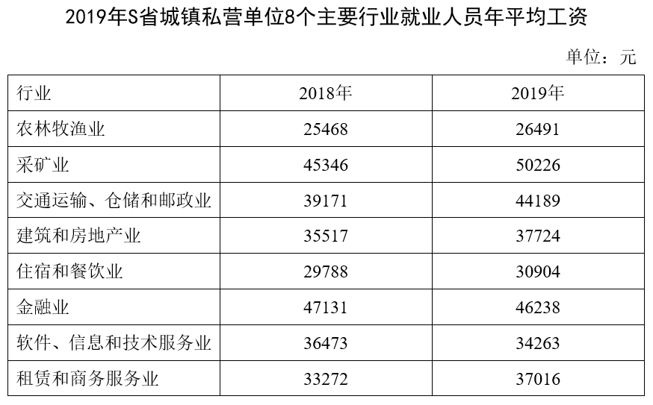
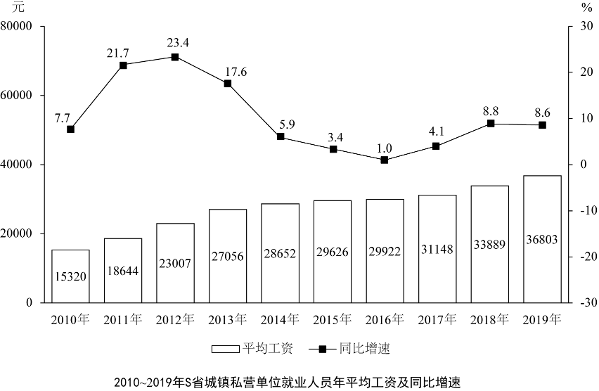
51. (2021全国)2019年S省城镇私营单位就业人员年平均工资比2010年增加了：
A. 不到100%
B. 100%—130%之间
C. 130%—160%之间
D. 160%以上

52. (2021全国)2010—2019年S省城镇私营单位就业人员年平均工资同比增速超过8%的年份有几个？
A. 3
B. 4
C. 5
D. 6

53. (2021全国)假设某职工在2010—2019年间均就职于S省城镇私营单位，且每年工资均与全省城镇私营单位平均值相同，该职工2015—2019年的累计工资收入比2010—2014年的累计工资收入约高多少万元？
A. 3
B. 5
C. 7
D. 9

54. (2021全国)2019年S省城镇私营单位8个主要行业中就业人员年平均工资同比增速最快的是：
A. 采矿业
B. 农林牧渔业
C. 住宿和餐饮业
D. 交通运输、仓储和邮政业

55. (2021全国)能够从上述资料中推出的是：
A. 2019年S省城镇私营单位金融业就业人员年平均工资同比增长了2%以上
B. 2018年S省城镇私营单位租赁和商务服务业就业人员年平均工资同比增速高于10%
C. 2014—2018年五年间S省城镇私营单位就业人员年平均工资水平呈先降后增趋势
D. 2019年S省城镇私营单位住宿和餐饮业就业人员年平均工资同比增速慢于整体同比增速

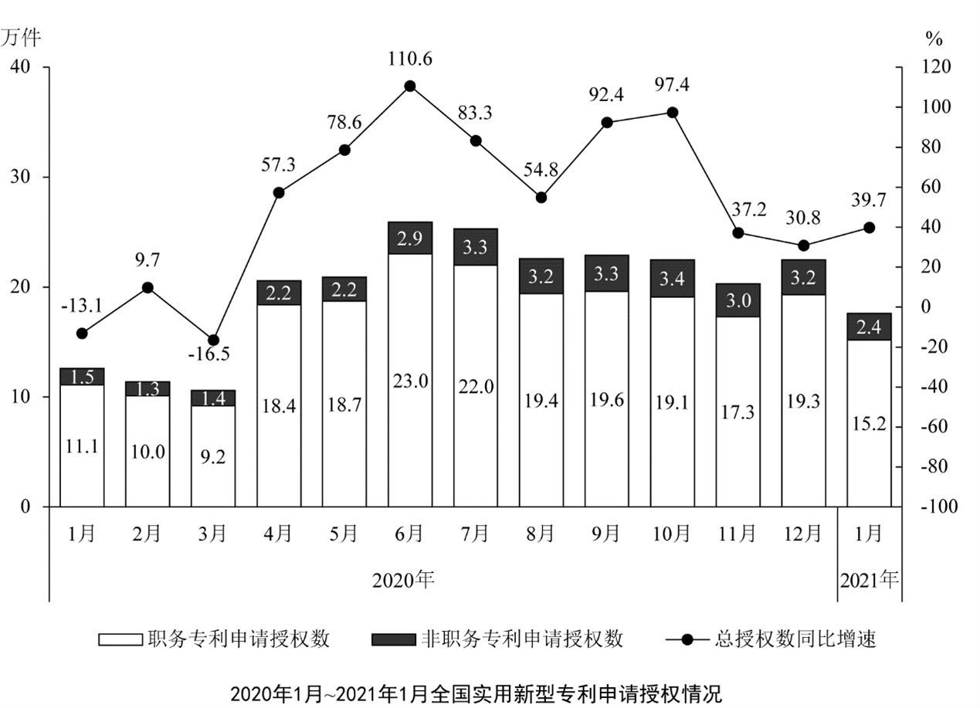
56. (2021全国)2019年1月，全国实用新型专利申请总授权数约为多少万件？
A. 11.1
B. 12.6
C. 14.5
D. 17.6

57. (2021全国)2020年2月—2021年1月，全国实用新型专利申请授权中，职务专利申请授权数环比增量高于同期非职务专利申请授权数环比增量的月份有几个？
A. 5
B. 6
C. 7
D. 8

58. (2021全国)2020年全国实用新型专利申请授权中，下半年非职务专利申请授权数约是上半年的几倍？
A. 1.3
B. 1.5
C. 1.7
D. 1.9

59. (2021全国)若2021年1—2月全国实用新型专利申请总授权数是上年同期的2倍，则2021年2月实用新型专利申请总授权数同比增速：
A. 低于50%
B. 在50%—100%之间
C. 在100%—150%之间
D. 高于150%

60. (2021全国)以下折线图中，最能准确反映2020第三季度各月全国实用新型专利申请总授权数中，非职务专利申请授权数占比变化趋势的是：
A. 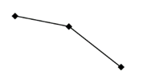
B. 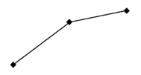
C. 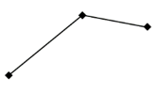
D. 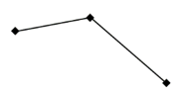

61. (2021全国)从所给的四个选项中，选择最合适的一个填入问号处，使之呈现一定的规律性：
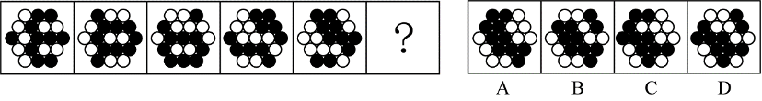

62. (2021全国)以下五个图形中，去掉一条直线后即成为轴对称图形的有几个？
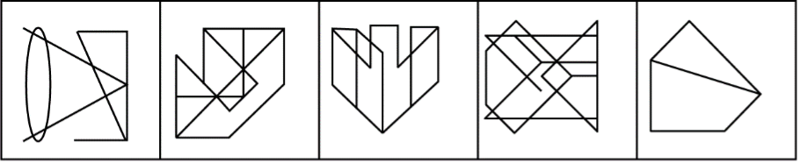
A. 1
B. 2
C. 3
D. 4

63. (2021全国)把下面的六个图形分为两类，使每一类图形都有各自的共同特征或规律，分类正确的一项是：
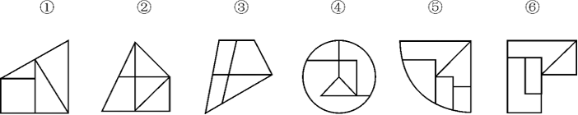
A. ①②④，③⑤⑥
B. ①③⑥，②④⑤
C. ①③⑤，②④⑥
D. ①④⑤，②③⑥

64. (2021全国)把下面的六个图形分为两类,使每一类图形都有各自的共同特征或规律,分类正确的一项是：
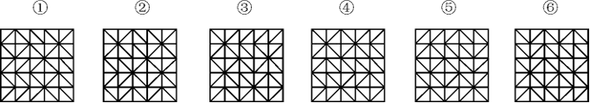
A. ①③④，②⑤⑥
B. ①③⑤，②④⑥
C. ①②⑥，③④⑤
D. ①④⑥，②③⑤

65. (2021全国)下面是给定正方体纸盒的外表面,以下哪一项能由它折叠而成？
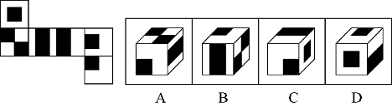

66. (2021全国)标化死亡比简称SMR，以全人口发病死亡率作为标准，得出观察人群的预期发病死亡人数，再求观察人群中实际发病死亡数与预期数之比，即得标化死亡比。
根据上述定义，若2019年某工厂20~25岁年龄组共有工人500人，有2人死于肺癌，已知同年该地区全人口20~25岁年龄组肺癌的发病死亡率为1.8‰，则该厂20~25岁年龄组死于肺癌的SMR为：
A. 0.45
B. 0.9
C. 1.11
D. 2.22

67. (2021全国)改变成本指的是改变现状时由于需要适应新的工作环境、企业文化以及其他不确定因素等需要付出的非有形的、无法精确计算的成本。
根据上述定义，下列涉及改变成本的是：
A. 小李搬家后经常找不到自己原来常用的东西
B. 小赵为了找到更好的工作，辞职攻读博士学位
C. 小张被公司提拔为管理人员，每天都要阅读大量管理书籍
D. 小王为了自己的兴趣入职新公司，月收入较之前少了2000元

68. (2021全国)城市公共空间指的是城市或城市群中，在建筑实体之间存在着的开放空间体，是城市居民进行公共交往，举行各种活动的开放性场所，其目的是为广大公众服务。
根据上述定义，下列除哪项外均属于城市公共空间？
A. 市民图书馆
B. 芍药公园
C. 商业步行街
D. 休闲广场

69. (2021全国)单因接触效应是一种心理现象，指的是人们会偏好自己熟悉的事物，当某个事物出现的次数越多，在该事物首次出现没有给人带来不快感的前提下，人们对其产生的好感度也越高。
根据上述定义，下列反映了单因接触效应的是：
A. 小刘经常在公交车上碰到邻居小方，时间长了，两个人逐渐熟悉起来
B. 一些人相比于看自己的日常照片，更喜欢看精心打扮后镜子里的自己
C. 小林与新转学来的小刚发生口角，随着接触的增多，发现小刚有很多优点
D. 小张遇见一只可怜的流浪猫，此后又多次遇到它，觉得这只猫越来越可爱

70. (2021全国)零次文献是指未经过任何加工的文献。一次文献是指以作者本人的研究或研制成果为依据而创作的文献。二次文献是指对一次文献进行加工整理后产生的文献。三次文献是指在一次文献或二次文献的基础上，经过分析和综合而编写出来的文献。
根据上述定义，下列说法正确的是：
A. 文献综述是一次文献
B. 论文摘要是二次文献
C. 会议记录是三次文献
D. 分析报告是零次文献

71. (2021全国)荷塘∶莲藕
A. 船坞∶轮船
B. 雏鸡∶母鸡
C. 苹果∶枝头
D. 奶牛∶牛奶

72. (2021全国)信息∶资源
A. 电子∶原子
B. 毫克∶单位
C. 电脑∶智能
D. 分数∶数学

73. (2021全国)胶卷∶光盘
A. 术语∶词典
B. 抽屉∶纸箱
C. 护身符∶信仰
D. 卷发棒∶指甲刀

74. (2021全国)奖励措施∶处罚措施
A. 绿色食品∶有机食品
B. 控制面板∶金属面板
C. 呼吸系统∶神经系统
D. 个人电脑∶台式电脑

75. (2021全国)组装∶调试∶使用
A. 审稿∶投稿∶刊发
B. 降息∶通胀∶加息
C. 考察∶公示∶录用
D. 注册∶充值∶登录

76. (2021全国)记忆∶推理∶智力
A. 协调∶控制∶管理
B. 阅读∶视频∶学习
C. 看望∶通话∶关注
D. 走访∶调研∶统计

77. (2021全国)食品加工∶实体经济∶虚拟经济
A. 相对评价∶绝对评价∶自身评价
B. 人力资源∶社会资源∶自然资源
C. 科学研究∶基础研究∶应用研究
D. 商品市场∶买方市场∶卖方市场

78. (2021全国)拥堵 对于 （ ） 相当于 （ ） 对于 防控
A. 事故；肇事
B. 车辆；警员
C. 交通；反恐
D. 疏解；疫情

79. (2021全国)（ ） 对于 流感 相当于 滑坡 对于 （ ）
A. 病毒 重力
B. 腹泻 灾害
C. 医生 土壤
D. 发烧 降雨

80. (2021全国)（ ） 对于 恒星 相当于 蛋白质 对于 （ ）
A. 太阳；脂肪
B. 卫星；牛奶
C. 星系；氨基酸
D. 金星；有机物

81. (2021全国)血-脑屏障会阻挡外来药物进入脑肿瘤组织，为解决这一难题，研究人员研发了一种智能纳米药物，他们先将化疗药物制备成纳米晶体，然后与装配有主动导航功能分子的红细胞膜混合在一起，主动导航红细胞膜成为“伪装”，绕开血-脑屏障，到达以往药物无法到达的脑肿瘤组织，将更多药物导入其中并在肿瘤细胞中释放，对脑肿瘤实施精准打击。研究人员认为，该药物可有效治疗脑肿瘤。
以下哪项如果为真，最能削弱研究人员的结论？
A. 治疗脑肿瘤首先要解决的并非是克服血-脑屏障
B. 通过手术将脑肿瘤切除也是一种有效的治疗方法
C. 智能纳米药物需与病灶组织导航靶向技术相结合
D. 智能纳米药物的残留物会刺激脑肿瘤组织的生长

82. (2021全国)对于以飞沫方式传播的病毒，人们应该在大风和下雨时特别做好病毒防护措施，因为刮风会把病毒吹得到处都是，下雨会让病毒更快繁殖，它们都会加速病毒在空气中的传播。
以下各项如果为真，除哪项外均能质疑上述观点？
A. 在潮湿的环境中，细菌可能会更快繁殖
B. 病毒只能寄生在宿主体内繁殖，潮湿环境不会增加病毒数量
C. 大风会将高浓度的病毒吹散，但不会吹到同一地方，达到“稀释”效果
D. 病毒赖以附着和传播的飞沫会随降雨沉降被冲走，降低其在空气中的含量

83. (2021全国)人体内有两种脂肪：白色脂肪和棕色脂肪。白色脂肪负责储存能量，像不停扩建的一排仓库；而棕色脂肪则像一座锅炉，快速烧脂产热，用来保持体温。只占人体体重0.1%的棕色脂肪竟然能够提高20%的基础代谢率，而且相同重量的棕色脂肪比白色脂肪能贮藏更多的能量。有实验证实，坚持长期慢跑或者散步可以帮助人体将更多的白色脂肪转化为棕色脂肪，进而减轻体重。有学者据此认为，长期慢跑或者散步可以降低罹患心血管疾病的风险。
以下哪项最可能是上述结论所依赖的前提？
A. 人体脂肪过度累积容易导致心血管疾病
B. 通过剧烈运动过多减少脂肪也不利于健康
C. 心血管疾病的发生和运动量有很大关联性
D. 适当减轻体重可降低罹患心血管疾病的风险

84. (2021全国)随着世界各地的城市实行封闭、隔离或者社交限制，街巷变得不再拥挤，热闹繁忙的人类聚居地开始安静下来。世界范围内关于各种野生动物出现在城市街区的新闻越来越多，有人据此认为，野生动物将占领城市。
以下哪项如果为真，能够削弱上述结论？
A. 封闭、隔离促使居家的人们更多地饲养宠物
B. 野生动物的生存本能就是不断地寻找和适应生存环境
C. 个别野生动物行为的变化未必能够代表总体动物种群
D. 限制措施仅在紧急状态下暂时采用，城市不久将恢复常态

85. (2021全国)电子烟究竟对人体有没有危害？近期对国内外电子烟市场所做的深入调查发现，电子烟烟液中添加了尼古丁等化学物质，加热后产生的蒸汽，对人体健康一样有风险。在电子烟的二手烟中检出的镍、铬等重金属含量，甚至比传统香烟产生的二手烟中的还要高。所以，电子烟对吸烟者的危害并不比传统香烟小。
以下哪项如果为真，能够支持上述结论？
①电子烟主要以网络销售为主，人们很容易购买到电子烟
②与传统香烟相比，电子烟同样能够使吸烟者产生对尼古丁的依赖
③受广告宣传的影响，吸烟者改吸电子烟后，吸烟量大幅增长
④电子烟会导致尼古丁在空气中广泛传播，对他人健康构成威胁
A. 仅④
B. 仅②③
C. 仅②③④
D. ①②③④

86. (2021全国)地表臭氧是由氮氧化物（NOx）和挥发性有机化合物（VOCs）在阳光照射下通过光化学反应产生的。在某国城市地区，夏季臭氧经常成为首要大气污染物。一项研究发现，在过去五年中该国北方地区主要大城市的PM2.5浓度显著降低，减少了气溶胶对HO2自由基的吸收，因此PM2.5浓度显著降低导致了城市夏季臭氧的增加。
以下哪项如果为真，最能支持上述结论？
A. 臭氧和PM2.5两种污染物对人体的危害程度相当
B. 大气中的PM2.5浓度与气溶胶的吸收性显著相关
C. 大气中HO2自由基的数量与城市夏季臭氧含量正相关
D. 该国城市地区在过去五年中NOx和VOCs的排放量均有所增加

87. (2021全国)S校是一所普通高校，近三年来，学校针对即将毕业的学生开展了一系列就业指导课程，结果发现和前几年相比，学生的就业率普遍提升了5%，而且大部分学生在就职后很少跳槽，就业稳定性较高。因此，S校认为，该校开展的就业指导课程能显著提升本校本科毕业生的就业率及就业稳定性。
以下哪项如果为真，不能削弱上述结论？
A. 开设就业指导课后，S校学生就业后的工资水平并没有显著提高
B. 那些选修了就业指导课的学生，在上学期间都参加了课外的社会实践
C. 近三年，S校的研究生就业率比以往提高8%，本科生就业率下滑较多
D. 就业指导课大多传授的是制作简历与求职技巧，对学生实际工作指导有限

88. (2021全国)自左至右一排停着丁、己等6辆车。已知：
（1）甲、乙中间隔着1辆车；
（2）丙在乙的左边，中间隔着2辆车；
（3）丁、乙两车不相邻，但丁、戊相邻，且丁在戊的左边。
根据以上陈述，按照自左至右，一定可以得出以下哪项？
A. 丙排在第一
B. 己排在第五
C. 甲排在第四
D. 乙排在第六

根据以下材料，回答 89-90 题:
研究人员通过实验发现，中草药提取成分汉防己碱显著提高了感染埃博拉病毒的实验小鼠存活率。实验中对感染埃博拉的小鼠分两组采用了两种不同的治疗方案:一组感染后隔一天使用汉防己碱治疗，仅有一半小鼠存活；另一组感染后立即使用汉防己碱治疗，小鼠的存活率显著提高，且没有发现副作用。研究人员由此认为，汉防己碱是埃博拉病毒的“克星”，有望在今后五年内用于治疗埃博拉感染疾病。
89. (2021全国)以下哪项如果为真，最能支持上述结论?
A. 从防己科千金藤属植物粉防已中可大量提取出汉防己碱
B. 汉防己碱具有镇痛和消炎作用，也是治疗高血压的良药
C. 实验中感染埃博拉病毒后存活下来的小鼠主要为成年雄性小鼠
D. 埃博拉病毒主要攻击免疫细胞，汉防己碱可抑制其对免疫细胞的侵蚀

90. (2021全国)以下哪项如果为真，最能削弱上述结论？
A. 实验中没有使用汉防己碱的小鼠几乎全部死亡
B. 埃博拉病毒暴发地区没有用于提取汉防己碱的草药
C. 实验结果尚未在灵长类动物和人体临床测试中得到证实
D. 市面上至今没有获得批准使用的抗埃博拉病毒的药物和疫苗

91. (2021全国)患者3月前被朋友家狗咬伤，3月后某天晚上因担心狂犬病致死率高，来动物致伤诊室咨询症犬疫苗注射问题，强烈要求注射疫苗，情绪焦虑，此时你最为妥当的做法是?
A. 不予注射，耐心解释
B. 建议患者看心理医生
C. 严词拒绝，坚决不予注射
D. 满足患者要求，注射疫苗

92. (2021全国)一名家属未带患者及任何病历资料，在门诊找你开药，作为一名不了解病人病情的接诊医生，与家属沟通中以下哪种答复最为妥当?
A. “要开什么药告诉我”
B. “就这一次，下次不能这样做了啊”
C. “不了解您家属的病情，开药对您家属不安全”
D. “不了解您家属目前的病情变化，吃错药我可不管”

93. (2021全国)患者女性，因为左脚行走时疼痛到医院就诊，医生简单问诊后，先是查看了患者半年前的CT检查结果，进行了查体，又询问了日常运动情况。医生说患者目前足部的症状主要还是考虑足底筋膜炎，可能是因为最近患者运动量增加导致疼痛加重，建议先体息几天，看看是否症状有所改善，如果持续加重再来检查，患者说:“您看您说的这个跟原来的大夫说的差不多，也没给我开药，能不能把号给我退了?”此时医生如何应对更为妥当?
A. “唉，退就退吧，你觉得合适就行”
B. “您没什么大事，这不好吗?难道非要开药开检查才算是看医生吗?”
C. “我给你看过了，也给了建议，这个建议靠的是我的知识和多年经验，凭什么给你退号？”
D. “我问诊、检查、看片子，给出诊断和建议，进行了完整的诊疗工作，所以不能退号”

94. (2021全国)患者林某，孕22周，大排畸检查时医生发现胎儿双侧脑室及第三脑室扩张严重，室间隔缺损，胎儿很可能出现了脑积水，且患有先天性心脏病，面对这种情况，医生最合适的做法是：
A. 请家属回避，告知孕妇检查结果，建议其和家人回去商量后再做出决定
B. 让孕妇在外等候，将孩子未来可能出现的问题告知家属，请家属转告孕妇并做出决定
C. 向孕妇及家属告知胎儿存在的健康问题，分析病因，要求孕妇和家属同意终止妊娠
D. 向孕妇及家属报告检查结果，分析存在的风险，请孕妇和家属做出是否终止妊娠的决定

95. (2021全国)患者因为胸痛到急诊就医。医生考虑是急性心梗，但患者的心电图和静脉血检的各项指标都没有异常，医生开医嘱，要求持续监控心电图和肌酸激酶同工酶（CKMB）与肌钙蛋白等指标，家属很疑惑地问：“明明检查没问题，凭什么让我们再查一次？”作为接诊医生，你如何回应更为妥当？
A. “胸痛很可能是急性心梗，查着没病总比查出病来好吧？”
B. “这些指标在急性心梗胸痛发作后一段时间才会变化，需要再次检查”
C. “这些指标对于诊断急性心梗非常重要，需要持续监测，否则难以确诊”
D. “这些指标是有‘时间窗’的，检查时间太早太晚都不行，所以要多次测量”

96. (2021全国)某幼儿园突发恶性事件，接上级通知要接诊10多名幼儿就诊，你院已做好诊治准备，人员充沛、受伤幼儿陆续来到，并发现有死亡幼儿，意想不到的是大批记者闻讯赶到，院方如何处理更为妥当？
A. 死亡幼儿虽无救治价值，但应派人处理善后；救治过程不对媒体开放
B. 死亡幼儿虽无救治价值，但应派人处理善后；救治过程全程对媒体开放
C. 死亡幼儿无救治价值，不再派人跟踪处置，集中力量救治存活幼儿；救治过程不对媒体开放
D. 死亡幼儿无救治价值，不再派人跟踪处置，集中力量救治存活幼儿；救治过程对媒体开放

97. (2021全国)患者男，67岁，某日发现下腹部有个一元硬币大小的凸起，非常担心，来医院就诊。医生诊断后告诉患者，“这可能是脂肪瘤，你要手术拿掉吗？”忠者一听是瘤子，大惊失色，哽咽着说，“医生，你得救救我，我还不想死啊。”如果你是接诊医生，该如何回应？
A. “脂肪瘤有什么大不了的，看您这大惊小怪的，让你家属进来吧”
B. “您别害怕，这是良性的，跟癌瘤完全不同，门诊小手术就能拿掉”
C. “别着急，听我跟你说，先做手术，切下来送病理看看，你就放心了”
D. “很多人身上都有这种东西，别太在意，愿意切掉就手术，不手术也没关系”

98. (2021全国)患者吴某属于普通患者，来部队医院就诊，缴纳药费后准备取药，因不知道流程咨询护士小刘，小刘未注意到吴某是非军人身份，因此建议吴某扫码后等待取药即可（医院规定军人开药需扫码取药，普通人员需在窗口交方后取药），结果吴某等待多时依旧未叫到号，后吴某再次询问小刘，小刘发现这一情况后，如何回答更妥当？
A. “真对不起，刚才没注意到您是非军人身份，您需提前交方才能取药，我和您一起去窗口交方吧”
B. “您刚怎么没和我说您的身份情况，非军人扫码不能取药，您再去窗口交方吧”
C. “原来您不是军人啊，那还得到窗口重新交方，您还得再等等呢”
D. “不好意思让您久等了，我和窗口去说一下，先把您的药取出来”

99. (2021全国)新冠疫情期间，某医院规定所有内镜检查之前需先做免费的核酸检查和收费的肺部CT检查，持阴性结果才能预约内镜检查。某患者对此表示不理解：“你们这是趁火打劫呐！我不发烧不咳嗽，本地也很久没有新冠病例了，为什么还要做这些？”如果你是医生，该如何回应？
A. “我也没办法，您要不着急，等疫情彻底过去之后再做内镜检查吧”
B. “说实在的，咱医院真不差您这点钱，再说了，核酸是免费做的，您去别的医院打听打听，都是这个规定”
C. “核酸是免费的，CT是为了确认有无感染，万一有人携带病毒，内镜检查会造成大规模传播，希望您能理解”
D. “请您为我们医护人员的安全考虑一下，万一您是无症状感染者怎么办，您把病毒传播给我们，我们再传播给更多病人，您能担待得起吗？”

100. (2021全国)你作为急诊外科医生，接诊一例前额皮肤挫裂伤1小时的年轻女性，向患者交代需要清创缝合，但有术后瘢痕可能，患者要求美容缝合，尽量减少瘢痕形成，但你所在医院没有美容缝合能力，此时你如何应对最为合适?
A. 告知本院没有美容缝合，建议其直接去整形医院
B. 不做任何解释，暂不处理伤口，让患者去其他医院
C. 对伤口进行简单包扎，然后让患者尽快去整形医院
D. 先行常规缝合，再建议患者去整形医院瘢痕修复

参考答案与解析
第一部分 客观题
一、单选题
第1题
【知识点】 国内时政
【答案】 A
【解析】 本题考查时政常识。
2021年7月1日上午，庆祝中国共产党成立100周年大会在北京天安门广场隆重举行。习近平总书记在庆祝中国共产党成立100周年大会上的讲话中提到，一百年来，中国共产党团结带领中国人民进行的一切奋斗、一切牺牲、一切创造，归结起来就是一个主题,这个主题是：实现中华民族伟大复兴。
因此本题选A。
【来源】 2021年下半年事业单位联考《职测》真题（A类）-10月第1题,2021年下半年事业单位联考《职测》真题（B类）-10月第1题,2021年下半年事业单位联考《职测》真题（E类）-10月第1题

第2题
【知识点】 国内时政
【答案】 B
【解析】 本题考查时政常识。
七一勋章是中共中央用于表彰全国优秀共产党员、全国优秀党务工作者和全国先进基层党组织的荣誉。2021年2月，中共中央办公厅印发《通知》，以中共中央名义首次颁授“七一勋章”。根据《中共中央关于授予“七一勋章”的决定》，授予29名同志“七一勋章”。“七一勋章”首次颁授全名单：马毛姐、王书茂、王占山、王兰花、艾爱国、石光银、吕其明、廷·巴特尔、刘贵今、孙景坤、买买提江·吾买尔、李宏塔、吴天一、辛育龄、张桂梅、陆元九、陈红军、林丹、卓嘎、周永开、柴云振、郭瑞祥、黄大发、黄文秀、黄宝妹、崔道植、蓝天野、魏德友、瞿独伊。
A项，正确，王书茂，男，汉族，1956年12月生，1996年6月入党，海南琼海人，海南省琼海市潭门镇潭门村党支部书记、村委会主任，潭门海上民兵连副连长，第十三届全国人大代表。为国护海的模范，先后参加多项国家重大涉海工作，参与南沙岛礁建设，培养南海维权民间力量。在南海维权斗争中冲锋在前，不怕牺牲、寸步不让，坚决捍卫我国领海主权和海洋权益。带领群众造大船、闯深海，发展休闲渔业、建起海洋民宿，实现共同致富。荣获“全国劳动模范”“改革先锋”等称号。
B项，错误，“医者仁心照昆仑 守望生命为高原”描述的是吴天一而不是吴孟超。吴天一，新疆伊犁人，他投身高原医学研究50余年，提出高原病防治救治国际标准，开创“藏族适应生理学”研究，诊疗救治藏族群众上万名。青藏铁路建设期间，主持制定一系列高原病防治措施和急救方案，创造了铁路建设工人无一例因高原病致死的奇迹，被称为“生命的保护神”。
吴孟超，福建闽清人，著名肝胆外科专家，中国肝脏外科的开拓者和主要创始人之一，被誉为“中国肝胆外科之父”和有可能获得诺贝尔生理学或医学奖的中国大陆学者之一。
C项，正确，张桂梅，女，满族，1957年6月生，1998年4月入党，云南省丽江华坪女子高级中学党支部书记、校长，华坪县儿童福利院（华坪儿童之家）院长，党的十七大代表。扎根贫困地区40余年，创办全国第一所全免费女子高中，帮助1800多名贫困山区女孩圆梦大学，是为教育事业奉献一切的“张妈妈”。探索形成“党建统领教学、革命传统立校、红色文化育人”特色教学模式，用红色基因树人铸魂。拖着病体忘我工作，持续12年家访超过1600户，行程11万余公里。荣获“全国脱贫攻坚楷模”荣誉称号和“全国优秀共产党员”“全国先进工作者”等称号。
D项，正确，买买提江·吾买尔，男，维吾尔族，1952年12月生，1973年7月入党，新疆伊宁人，新疆维吾尔自治区伊宁县温亚尔乡布力开村党支部原书记、村委会原主任，党的十八大代表。旗帜鲜明同“三股势力”作坚决斗争的先进模范，面对宗教极端势力的死亡威胁，毫不畏惧，挺身而出。坚持强基固本，大抓支部建设和党员队伍建设，任村支书30多年，村里未发生一起暴恐事件。深入开展“民族团结一家亲”和民族团结联谊活动，开办国语幼儿园推广国家通用语言文字，为推动民族团结进步作出突出贡献。荣获“全国优秀共产党员”“全国劳动模范”等称号。
因此本题选B。
【来源】 2021年下半年事业单位联考《职测》真题（A类）-10月第3题,2021年下半年事业单位联考《职测》真题（C类）-10月第2题,2021年下半年事业单位联考《职测》真题（E类）-10月第2题

第3题
【知识点】 国内时政
【答案】 C
【解析】 本题考查时政常识。
2021年7月20日，《中共中央国务院关于优化生育政策促进人口长期均衡发展的决定》发布，作出实施三孩生育政策及配套支持措施重大决策，开启我国人口发展新阶段。
A项、D项，不当选，《决定》指出，改进校内教学质量和教育评价，将学生参加课外培训频次、费用等情况纳入教育督导体系。
B项，不当选，《决定》指出，依托学校教育资源，以公益普惠为原则，全面开展课后文体活动、社会实践项目和托管服务，推动放学时间与父母下班时间衔接。
C项，当选，《决定》第二十条指出，推进教育公平与优质教育资源供给。推进城镇小区配套幼儿园治理，持续提升普惠性幼儿园覆盖率，适当延长在园时长或提供托管服务。推进义务教育优质均衡发展和城乡一体化，有效解决“择校热”难题。依托学校教育资源，以公益普惠为原则，全面开展课后文体活动、社会实践项目和托管服务，推动放学时间与父母下班时间衔接。改进校内教学质量和教育评价，将学生参加课外培训频次、费用等情况纳入教育督导体系。平衡家庭和学校教育负担，严格规范校外培训。C项与“推进城镇小区配套幼儿园治理，持续提升普惠性幼儿园覆盖率，适当延长在园时长或提供托管服务。”的文件内容表述一致。
因此本题选C。
【来源】 2021年下半年事业单位联考《职测》真题（A类）-10月第4题,2021年下半年事业单位联考《职测》真题（E类）-10月第3题

第4题
【知识点】 其他法
【答案】 B
【解析】 本题考查法律常识。
根据《中华人民共和国个人信息保护法》第28条第1款，敏感个人信息是一旦泄露或者非法使用，容易导致自然人的人格尊严受到侵害或者人身、财产安全受到危害的个人信息，包括生物识别、宗教信仰、特定身份、医疗健康、金融账户、行踪轨迹等信息，以及不满十四周岁未成年人的个人信息。
A项、C项、D项，属于。B项，不属于。
因此本题选B。
【来源】 2021年下半年事业单位联考《职测》真题（C类）-10月第7题,2021年下半年事业单位联考《职测》真题（E类）-10月第4题

第5题
【知识点】 生物医学常识（其它）
【答案】 D
【解析】 本题考查生物医学常识。
A项，正确，碘与人类的健康息息相关。成年人体内含有20-50mg的碘，碘是维持人体甲状腺正常功能所必需的元素，当人体缺碘时就可能患甲状腺肿大。碘化物可以预防和治疗甲状腺肿大，如多食海带、海鱼等含碘丰富的食品。
B项，正确，铁是人体含量的必需微量元素，人体内铁的总量约4-5克，是血红蛋白的重要部分，铁质大多存在人体的肝脏、脾脏、骨髓及红血球中，因为它的主要功能是带氧，因此婴幼儿及孕妇对于铁质的需求量也会特别高，儿童及幼儿的铁摄取量不足还可能影响脑部发育，导致智力发育迟缓，因此孕妇、儿童及授乳期母亲，应特别留意铁质的摄取量。
C项，正确，锌元素是免疫器官胸腺发育的营养素，只有锌量充足才能有效保证胸腺发育，正常分化T淋巴细胞，促进细胞免疫功能。因此，老年人缺锌可能导致免疫功能退化。
D项，错误，氟元素在正常成年人体中约含2-3克，主要分布在骨骼、牙齿中，缺氟会引起牙齿矿化不好，容易发生龋齿。而动脉硬化是动脉的一种非炎症性病变，可使动脉管壁增厚、变硬，失去弹性、管腔狭窄。引起动脉硬化的病因中主要是高血压、高脂血症、抽烟。由此可知，缺氟与动脉硬化无关。
因此本题选D。
【来源】 2021年下半年事业单位联考《职测》真题（B类）-10月第18题,2021年下半年事业单位联考《职测》真题（C类）-10月第16题,2021年下半年事业单位联考《职测》真题（E类）-10月第5题

第6题
【知识点】 生物医学常识（其它）
【答案】 A
【解析】 本题考查生物医学常识。
鹿茸等贵重药材，用量较轻，为防止散失，常需要研成细末制成散剂用温开水或其他药物煎液冲服，也可另煎取汁，在与其它煎液缓和服用。
煎药时宜“先武后文”，即先用武火使药液尽快煮沸，以节省时间，再用文火继续煎煮，使药液保持微沸状态，以免药液溢出或过快熬干；煎药之前一般用冷水浸泡20～30分钟为宜，既方便有效成分的煎出，也可缩短煎煮时间；胶类药物为避免入煎粘锅或黏附其他药物影响煎煮，可单用水或黄酒将此类药加热溶化后，用煎好的药液冲服，也可将此类药放入其他药物煎好的药液中加热烊化后服用，如阿胶、鹿角胶、龟甲胶及饴糖等。
因此本题选A。
【来源】 2021年下半年事业单位联考《职测》真题（E类）-10月第6题

第7题
【知识点】 生物医学常识（其它）
【答案】 D
【解析】 本题考查生物医学常识。
A项，错误，脊髓灰质炎疫苗糖丸是活性减毒疫苗，故不能加入热水服用。
B项，错误，国家免疫规划疫苗在现行范围内已经使用的乙肝疫苗、卡介苗、脊灰疫苗、百白破疫苗、白破疫苗、麻疹疫苗、A群流脑疫苗、乙脑疫苗等8种疫苗的基础上，以无细胞百白破疫苗替代百白破疫苗，并将麻腮风疫苗、A+C群流脑疫苗、甲肝疫苗等3种疫苗纳入儿童免疫规划，对适龄儿童进行常规接种。
C项，错误，狂犬病的主动免疫是注射狂犬免疫血清，狂犬病的被动免疫是注射狂犬疫苗。
D项，正确，减毒活疫苗抗原性较强，由于活的微生物有再增殖的特性，理论上只需接种一次，即可以达到满意的免疫效果。
因此本题选D。
【来源】 2021年下半年事业单位联考《职测》真题（E类）-10月第7题

第8题
【知识点】 科技成就
【答案】 A
【解析】 本题考查科技常识。
A项，正确，长征七号是中国载人航天工程为发射货运飞船而全新研制的新一代中型运载火箭。长征七号运载火箭于2016年6月25日从中国文昌航天发射场首次成功发射，这也是文昌航天发射场的首次发射任务。
B项，错误，神舟一号飞船是中华人民共和国载人航天计划中发射的第一艘无人实验飞船，飞船于1999年11月20日凌晨6点30分在酒泉航天发射场发射升空。香港回归是在1997年。
C项，错误，天鲲一号卫星是由中国航天科工集团公司独立自主研制的首颗新技术试验卫星，主要目的是开展遥感、通信和小卫星平台技术试验。2017年3月3日7时53分，在酒泉卫星发射中心，天鲲一号卫星发射成功。它的发射成功使航天科工自主拥有了一型高功能密度小型敏捷卫星平台，拓展了我国小型低轨通用卫星平台型谱。
D项，错误，天舟一号货运飞船是由中国空间技术研究院（中国航天科技集团五院）研制的一款货运飞船，也是中国首个货运飞船。天宫一号为中国载人航天工程发射第一个目标飞行器，是中国第一个空间实验室。
因此本题选A。
【来源】 2021年下半年事业单位联考《职测》真题（E类）-10月第8题

第9题
【知识点】 人文常识（其它）
【答案】 A
【解析】 本题考查人文常识。
A项，错误，“腊月八日粥，传自梵王国。七宝美调和，五味香糁入。”出自清朝李福的《腊八粥》。腊八粥，是一种在腊八节用多种食材熬制的粥，也叫做七宝五味粥。吃腊八粥，用以庆祝丰收，一直流传至今古时每逢农历十二月初八，中国民间流传着吃“腊八粥”（有的地方是“腊八饭”）的风俗。
B项，正确，“彩缕碧筠粽，香粳白玉团”出自唐朝元稹的《表夏十首》，彩缕指的是绑粽子的带子是彩色的，一般为形成对比都为红色；碧筠（竹子的青皮）粽表示的是包粽子的叶的颜色为深绿色，即为深绿色的粽子。香粳（稻的一种，米粒宽而厚，近圆形，米质黏性强，胀性小）；白玉团指的是拨开粽叶后的粽子像玉石一样白。
C项，正确，“星灿乌云里，珠浮浊水中”出自南宋周必大的《元宵煮浮圆子前辈似未尝赋此坐间成四韵》，形象地再现了汤圆煮浮时的情景。
D项，正确，“小饼如嚼月，中有酥和饴”这两句诗出自宋代苏轼的《留别廉守》，表达了诗人中秋佳节对家人团聚的美好愿望，以及抒发了对亲朋好友深深的思念之情。中秋节起源于上古时代，普及于汉代，定型于唐朝初年，盛行于宋朝以后。中秋赏月的风俗在唐代十分流行，许多诗人的名篇中都有咏月的诗句。到了宋代，中秋赏月之风更盛。北宋皇家中秋节喜欢吃一种“宫饼”，民间俗称为“小饼”、“月团”。那么苏轼的诗“小饼如嚼月，中有酥和饴”中的“小饼”，即“宫饼”，也是后来月饼的雏形。
因此本题选A。
【来源】 2021年下半年事业单位联考《职测》真题（B类）-10月第9题,2021年下半年事业单位联考《职测》真题（E类）-10月第9题

第10题
【知识点】 其他法
【答案】 D
【解析】 本题考查法律常识。
A项，不当选，根据《中华人民共和国行政诉讼法》第55条，当事人认为审判人员与本案有利害关系或者有其他关系可能影响公正审判，有权申请审判人员回避。审判人员认为自己与本案有利害关系或者有其他关系，应当申请回避。前两款规定，适用于书记员、翻译人员、鉴定人、勘验人。院长担任审判长时的回避，由审判委员会决定；审判人员的回避，由院长决定；其他人员的回避，由审判长决定。当事人对决定不服的，可以申请复议一次。可知，周某的舅舅目睹了事情的经过，作为证人无需回避。“对韩某的证言不应予以采信”说法错误。
B项，不当选，根据《中华人民共和国行政诉讼法》第43条第1款，证据应当在法庭上出示，并由当事人互相质证。对涉及国家秘密、商业秘密和个人隐私的证据，不得在公开开庭时出示。例如，个人的健康信息、犯罪记录、财产状况、性取向等，都属于私密信息。即对周某精神状况的鉴定，不得在公开开庭时出示，即无法公开质证。
C项，不当选，质证是指当事人、诉讼代理人及第三人在法庭的主持下，对当事人及第三人提出的证据就其真实性、合法性、关联性以及证明力的有无、大小予以说明和质辩的活动或过程。法院依职权调查收集的证据不属于质证的对象。法院应当将依职权调查收集的证据在庭审中予以出示，听取当事人的意见，并可以就调查收集该证据的情况予以说明。当事人可以对法院就其调查收集的合法性、真实性和关联性问题提出质疑，但不能同法院就这些问题在法庭上进行质辩。这是由法院在诉讼的中立、裁判的地位所决定的。如果法院在听取当事人意见后，发现所收集的证据本身或收集证据的方法有问题时，应当自行撤回该证据。
D项，当选，题干中，周某对县公安局作出的行政处罚不服，向法院提起诉讼，可知，该诉讼属于行政诉讼。
根据《诉讼费用交纳办法》第6条，当事人应当向人民法院交纳的诉讼费用包括：（一）案件受理费；（二）申请费；（三）证人、鉴定人、翻译人员、理算人员在人民法院指定日期出庭发生的交通费、住宿费、生活费和误工补贴。根据《行政诉讼法》第102条，人民法院审理行政案件，应当收取诉讼费用。诉讼费用由败诉方承担，双方都有责任的由双方分担。收取诉讼费用的具体办法另行规定。可知，李某作为证人的误工损失，由败诉一方当事人承担。
因此本题选D。
【来源】 2021年下半年事业单位联考《职测》真题（A类）-10月第14题,2021年下半年事业单位联考《职测》真题（E类）-10月第10题

第11题
【知识点】 生物医学常识（其它）
【答案】 A
【解析】 本题考查医学常识。
A项，错误，破伤风潜伏期通常为7～8天，可短至24小时或长达数月、数年。潜伏期越短者，预后越差。
B项，正确，凡已接受过破伤风类毒素免疫注射者，应在受伤后再注射1针类毒素加强免疫，不必注射抗毒素。
C项，正确，注射破伤风抗毒素可引起过敏反应，严重时可能会导致过敏性休克，故注射前需做皮试。
D项，正确，破伤风抗毒素要求尽早注射，尽量在受伤后24h内注射，以尽早抑制破伤风梭菌的繁殖，但超过24h仍然有注射的必要。
因此本题选A。
【来源】 2021年下半年事业单位联考《职测》真题（E类）-10月第11题

第12题
【知识点】 生物医学常识（其它）
【答案】 C
【解析】 本题考查医学常识。
A项，错误，腹泻时，往往带有电解质的丢失，故需要同时补充电解质。
B项，错误，对于感染性腹泻，往往由病原体产生毒素所致，应用止泻剂可能会抑制毒素排出从而被机体吸收。
C项，正确，对于非感染性腹泻，一般不推荐使用抗生素，可通过蒙脱石散或者调整饮食方法进行治疗。
D项，错误，腹泻后禁食，可能导致病人长期处于饥饿状态，加重营养不良，使腹泻和营养不良形成恶性循环。
因此本题选C。
【来源】 2021年下半年事业单位联考《职测》真题（E类）-10月第12题

第13题
【知识点】 生物医学常识（其它）
【答案】 B
【解析】 本题考查生物医学常识。
胆汁的主要作用成分是胆盐，可促进脂肪的消化以及脂溶性维生素的吸收，如维生素A、维生素D、维生素E、维生素K等。维生素C属于水溶性维生素，所以胆汁不能帮助维生素C的吸收。
因此本题选B。
【来源】 2021年下半年事业单位联考《职测》真题（E类）-10月第13题

第14题
【知识点】 生活常识
【答案】 C
【解析】 本题考察医学常识。泡温泉可以促进人身体血液循环，增加抗风御寒的能力，同时在泡温泉时，温泉中的矿物质会透过身体皮肤促进血液循环、加速新陈代谢。温泉本身的矿物质透过表皮渗入身体皮肤时，其化学物质可刺激自律神经、内分泌及免疫系统。
A项，正确，温泉有分多种，如（1）碳酸泉：这种温泉的特征时水温比较低，能够帮助血液循环，改善心脏及血管的功能，碳酸泉对高血压、心脏病、风湿症、关节炎及手脚冰冷等有改善的作用。（2）硫磺泉：这种温泉又叫“臭蛋泉”，浸这种温泉能够止痒、排毒及解毒，所以是治疗慢性皮肤病最好的方法，而且还有软化皮肤角质层的作用。（3）食盐泉：这种温泉又叫盐泉，泡了之后，可以改善皮肤的组织，泡这种温泉对皮肤不好的人很适合。（4）碳酸氢钠泉：这种温泉对皮肤有滋润、漂白及软化皮肤角质层的作用。（5）单纯泉：这种温比较缓和，而且无色无味，能够帮助血液的循环，有减轻疼痛的作用，很适合年纪大的人泡。
B项，正确，饥饿时不可浸泡温泉，因空腹易致疲劳，糖尿病患者易出现低血糖而危及生命；有高血压、心脏病患者，在规则服药的前提下，可以泡温泉，但每一次最好不超过20分钟，起身时应谨慎缓慢，以防因血管扩张、血压下降导致头昏眼花而跌倒。
C项，错误，温泉的高温会扩张血管，可能导致血压过低，心脏只能加速泵血。对于心脏功能较差的人而言，心脏超负荷工作的话很容易诱发心脏病。另外，高温会促使血液循环加速，也可使血压过高，当血管壁比较脆弱时，血管就容易破裂，诱发脑出血。泡完温泉起身时，体温下降，血管可能经受不了这冷热的刺激，在扩张状态下快速收缩，导致血压过高，诱发脑中风和心肌梗死。故严重动脉硬化及长期高血压控制不佳的患者应少泡温泉。
D项，正确，泡温泉时，要多补水。因在浸泡中人的皮肤毛孔会全部张开，喝水是为了利于我们排汗，同时也是为了防止排汗引起的脱水。因此泡温泉后要注意补充水分和休息。
因此本题选C。
【来源】 2021年下半年事业单位联考《职测》真题（E类）-10月第14题

第15题
【知识点】 生物医学常识（其它）
【答案】 C
【解析】 本题考察医学常识。
乳牙和恒牙分别是人类一生当中的两副牙齿，乳牙共有20颗，是指新生儿从6个月开始萌出，到2岁时逐渐萌出完毕，并且使用的牙齿。但是乳牙是会被恒牙替换的，大概在6岁时，第一颗恒牙开始萌出，在6岁到12、13岁的时候，恒牙逐渐萌出完毕，乳牙逐渐被替换掉，此时口腔内的牙齿全部为恒牙，恒牙共有28～32颗。
A项，正确，乳牙滞留是指继承恒牙已经萌出，未能按时脱落的乳牙。或者恒牙未萌出，保留在恒牙列中的乳牙。上颌滞留的乳牙一定要尽早拔除，以免造成恒牙反合。下颌滞留乳牙拔除后，长在后面的恒牙会自行调整到正常位置，如果因为拥挤牙齿排列不齐，应该观察，牙齿替换后根据牙列情况择期矫正。
B项，正确，缺隙保持器是用来维持牙齿缺失之后间隙的一种装置，一般是用金属或者树脂材料制作的，固定在牙齿上，或者是活动的。缺隙保持器可以维持乳牙缺失后的间隙，防止邻近牙齿向缺隙倾斜和移动。可以预防牙齿排列不齐的。
C项，错误，换牙期可吃一些较硬的食物，可帮助牙齿脱落，防止牙齿阻生。
D项，正确，人一生有乳牙(共20个)和恒牙(28～32个) 两副牙齿。
因此本题选C。
【来源】 2021年下半年事业单位联考《职测》真题（E类）-10月第15题

第16题
【知识点】 生物医学常识（其它）
【答案】 A
【解析】 本题考查生物医学常识。
本题考察男性生殖系统结核的感染途径。泌尿、男生殖系统结核是全身结核病的一部分，其中最主要是肾结核。肾结核绝大多数起源于肺结核，少数继发于骨关节结核或消化道结核。肾结核是由结核杆菌引起的慢性、进行性、破坏性病变。结核杆菌自原发感染灶经血行播散引肾结核，如未及时治疗，结核杆菌随尿流下行可播散到输尿管、膀胱、尿道致病。结核杆菌还可以通过前列导管、射精管进入男生殖系统，引起前列腺、精囊、输精管、附睾和睾丸结核，男生殖系统结核也可以经血行直接散播引起。
因此本题选A。
【来源】 2021年下半年事业单位联考《职测》真题（E类）-10月第16题

第17题
【知识点】 生物医学常识（其它）
【答案】 B
【解析】 本题考查医学常识。
A项，错误，女性在24岁到29岁这个年龄段，是最佳的生育年龄，而超过35岁的孕妇已经属于高龄产妇。
B项，正确，无孕期运动禁忌症的孕妇每周应进行至少150分钟中等强度有氧运动，如走路、游泳、骑固定自行车、做有氧体操等，每次建议时间15~30分钟，循序渐进。
C项，错误，孕早期会发生孕吐，所以这阶段要选择一些有利于进食、减少呕吐、清淡易消化的食物来补充母体的营养。孕中期，由于胎儿生长发育迅速，对各种营养物质的需求会相应增加。怀孕的最后3个月，胎儿生长很快，孕妇的胃口比以往都要好，进食量也要随之增加，每天的主食需要增加到800克，荤菜每餐也可增加到150克。但是，孕妇一定不要盲目大量进补，尤其要控制淀粉、糖、食盐的摄入量，以免引起孕妇过度肥胖，引发妊娠期糖尿病、妊娠高血压疾病等。
D项，错误，因考虑性生活历史比较长、年龄更大、第一胎可能存在瘢痕子宫等情况，虽然第一个孩子很健康，但在要第二个孩子前依然建议进行孕前检查。
因此本题选B。
【来源】 2021年下半年事业单位联考《职测》真题（E类）-10月第17题

第18题
【知识点】 生物医学常识（其它）
【答案】 C
【解析】 本题考查医学常识。
痔是最常见的肛肠疾病。婴幼儿痔病罕见，但随年龄增长，发病率逐渐增加。
A项，错误，肛裂是齿状线下肛管皮肤层裂伤后形成的小溃疡。多见于青中年人，绝大多数肛裂位于肛管的后正中线上，也可在前正中线上，侧方出现肛裂者极少。不属于其中最常见疾病。
B项，错误，肛瘘是指肛管直肠周围的肉芽肿性管道，由内口、瘘管、外口三部分组成。复杂性肛瘘是肛肠外科难治性疾病之一。不属于其中最常见疾病。
C项，正确，痔是最常见的肛肠疾病。婴幼儿痔病罕见，但随年龄增长，发病率逐渐增加。
D项，错误，直肠肛管周围脓肿是指直肠肛管周围软组织或其周围间隙发生的急性化脓性感染，并形成脓肿。脓肿破溃或切开引流后常形成肛瘘。脓肿是直肠肛管周围炎症的急性期表现，而肛瘘则为其慢性期表现。不属于其中最常见疾病。
因此本题选C。
【来源】 2021年下半年事业单位联考《职测》真题（E类）-10月第18题

第19题
【知识点】 生物医学常识（其它）
【答案】 C
【解析】 本题考查医学常识。
A项，错误，狂犬病病毒是一种嗜神经性病毒，可以引起大、猫和多种野生动物的自然感染，并可通过动物咬伤或密切接触等形式。在动物之间或动物与人之间传播而引起狂犬病。狂犬病又称恐水症，是一种人兽共患的自然疫源性疾病，是目前病死率最高的传染病。
B项，错误，艾滋病是获得性免疫缺陷综合征的简称，系由人免疫缺陷病毒（HIV）引起的慢性传染病。本病主要经性接触、血液及母婴传播。
C项，正确，猴B病毒，是一种致命的人畜共患病病毒，可通过广泛用于生物医学研究的猕猴传染给人类。尚无治愈人类B病毒感染的方法。
D项，错误，甲型肝炎病毒是甲型肝炎的病原体。1993年将其重新归类为小RNA病毒科嗜肝病毒属。甲型肝炎一般为急性自限性疾病，预后良好，不发展成慢性肝炎和慢性病毒携带者。
因此本题选C。
【来源】 2021年下半年事业单位联考《职测》真题（E类）-10月第19题

第20题
【知识点】 生物医学常识（其它）
【答案】 D
【解析】 本题考查医学常识。
癌症是一个典型的心身疾病，它的发生、发展、预后和转归与病人的生理、心理和社会适应能力都有着密切关系。因此，在设计临床治疗和康复治疗方案时，既要重视消除肿瘤、增强体质，又要重视心理和社会功能的重建。
A项，错误，目前没有任何的医学确凿的证据证实酸性体质直接容易导致癌症。
B项，错误，为了减轻痛苦用药也属于治疗范畴。
C项，错误，癌症遗传结果存在不确定性,在所有癌症中,存在明显遗传倾向的仅占5%～10%。
D项，正确，癌症是一个典型的心身疾病，它的发生、发展、预后和转归与病人的生理、心理和社会适应能力都有着密切关系。
因此本题选D。
【来源】 2021年下半年事业单位联考《职测》真题（E类）-10月第20题

第21题
【知识点】 成语辨析
【答案】 A
【解析】 成语辨析题。先寻找提示性信息，再对比选项。
该空修饰“假问题”“伪命题”。填入词语应表达“假、伪、不真实”相关含义。A项“子虚乌有”指假设的、不真实的或不存在的事情，可用于形容“假问题”“伪命题”的特点，符合语境。
B项“荒诞不经”指非常荒谬，不合情理，侧重于强调事物的荒谬性和错误性，而非不真实性，排除B项。
C项“一纸空文”指条约、规定、计划、合同等只写在纸面上，并没有真正实施，强调“没有落实”，不符合语境，排除C项。
D项“拾人牙慧”比喻抄袭、套用别人的语言和文字，当作自己的话，文段并未强调“抄袭”，不符合语境，排除D项。
因此本题选A。
【来源】 2021年下半年事业单位联考《职测》真题（A类）-10月第22题,2021年下半年事业单位联考《职测》真题（C类）-10月第21题,2021年下半年事业单位联考《职测》真题（E类）-10月第21题

第22题
【知识点】 实词辨析
【答案】 B
【解析】 实词辨析题。先寻找提示性信息，再对比选项。
第一空，根据“这一做法受到了不少媒体和网民的称赞”可知，文段对与“只提地点不提人”的做法非常认可。B项“认可”和D项“肯定”符合文意。
A项“关注”体现不出来认可，排除A项。C项高度“评价”意思是指对一件事或人物进行判断、分析后的结论，并无“高度认可”的含义，不符合文意，排除C项。
第二空，根据“隐去患者的个人信息”可知，“只提地点不提人”的做法是对个人的一种保护。B项“尊重”指严肃地对待；D项“重视”指认为重要而认真对待。“只提地点不提人”此种做法作为对人的一种保护，属于一种严肃的对待方式，文段并未提及现在对人高度重视所以要保护个人信息，排除D项。
因此本题选B。
【来源】 2021年下半年事业单位联考《职测》真题（A类）-10月第25题,2021年下半年事业单位联考《职测》真题（B类）-10月第23题,2021年下半年事业单位联考《职测》真题（E类）-10月第22题

第23题
【知识点】 实词辨析
【答案】 A
【解析】 实词辨析题。先寻找提示性信息，再对比选项。
第一空，根据“不再________强调校内减负，而是追求整体减负”中的“不是……而是”可知，文段想要表达从单一的校内减负扩大范围到整体减负，第一个应表达“不全面”之意。A项“片面”指不全面，偏于一面；C项“单纯”指只顾，单一。二者均符合文意。
B项“一味”指一个劲儿地；D项“盲目”指眼睛看不见东西，比喻没有主见或没有目标，对事物认识不清。二者均不符合文意，排除B项和D项。
第二空，根据“也取决于能否将务实进行到底”中的“也”可知，第二个空所填实词应和“务实”语义相近。A项“实效”指实际的效果，符合文意。C项“意图”指希望达到某种目的的打算，无法和“务实”构成并列语义，不符合文意，排除C项。
因此本题选A。
【来源】 2021年下半年事业单位联考《职测》真题（A类）-10月第26题,2021年下半年事业单位联考《职测》真题（C类）-10月第24题,2021年下半年事业单位联考《职测》真题（E类）-10月第23题

第24题
【知识点】 综合考察
【答案】 B
【解析】 考查实词和成语的综合运用。先寻找提示性信息，再对比选项。
突破口在第二空，根据文段表述可知，如果学习类程序有漂亮的界面或者花哨好玩的功能是更好的事，当然最核心的还是内容好。所以横线上要体现“漂亮界面或好玩功能是加分项”之意，B项“锦上添花”表示好上加好，符合题意。
A项喧宾夺主属于贬义词，感情色彩不符，排除；C项“如虎添翼”比喻得到了有力的帮助，势力更加强大。该词常修饰“势力、力量”，放在此处不合适，排除。D项“缘木求鱼”形容方式方法错误，不可能达到目的，不符合题意，排除。
验证第一空，内容和服务是“根基”，体现内容才是王道，符合题意。
因此本题选B。
【来源】 2021年下半年事业单位联考《职测》真题（C类）-10月第27题,2021年下半年事业单位联考《职测》真题（E类）-10月第24题

第25题
【知识点】 综合考察
【答案】 B
【解析】 考查实词和成语的综合运用。先寻找提示性信息，再对比选项。
突破口在第二空，根据语义可知，横线处表达的是这条路很难走，A、B符合题意。C项突出的时间长；D项突出缺少陪伴；均不符合题意，排除。
再看第一空，根据“从未停歇”可知，这是我们一直以来所坚持的，B项“孜孜以求”指不知疲倦地探求，符合文意。A项“梦寐以求”指做梦的时候都在追求，形容迫切地期望着，强调的是特别想要，但并未强调为之不断努力奋斗了，不太符合文意，排除A项。
因此本题选B。
【来源】 2021年下半年事业单位联考《职测》真题（A类）-10月第30题,2021年下半年事业单位联考《职测》真题（C类）-10月第29题,2021年下半年事业单位联考《职测》真题（E类）-10月第25题

第26题
【知识点】 综合考察
【答案】 D
【解析】 考查实词和成语的综合运用。先寻找提示性信息，再对比选项。
突破口在第二空，对于疫情的传播，肯定是要直接阻止，程度要重。A项“控制”和B项“延缓”程度都比较轻，排除。
再看第一空，形容“重大传染疾病”来的比较快，C项“猝不及防”通常用法是“令人猝不及防”，直接说重大疾病猝不及防不符合语法习惯，排除。D项“来势汹汹”指动作或事物到来的气势很厉害，符合题意。
因此本题选D。
【来源】 2021年下半年事业单位联考《职测》真题（C类）-10月第30题,2021年下半年事业单位联考《职测》真题（E类）-10月第26题

第27题
【知识点】 成语辨析
【答案】 A
【解析】 成语辨析题。先寻找提示性信息，再对比选项。
第一空，文中要表达的意思是“仅仅依靠国家的力量来发展已显得有些比较吃力”，即所填词语表示“力量不够”之意。A项“捉襟见肘”比喻顾此失彼，穷于应付；B项“左支右绌”指力量不足，应付了这一方面，那一方面又有了问题。二者均符合文意。
C项“力不从心”指心里想做，但力量或能力办不到。用在此处，应该注意主体的问题，题干中表达的是只依靠“国家力量”不够，不能说“基建”力不从心，排除。D项“难以为继”指难于继续下去，语义不符，排除D项。
第二空，文中要表达的是“民营企业经过这些年的发展，逐步成为我国科技创新的主要力量”。A项“中坚力量”指起决定性作用的一股力量，符合文意。B项“开路先锋”原指古代军队中先行开路和打头阵的将领，现比喻进行某项工作的先遣人员，文中不是要表达“打头阵”之意，排除B项。
因此本题选A。
【来源】 2021年下半年事业单位联考《职测》真题（C类）-10月第31题,2021年下半年事业单位联考《职测》真题（E类）-10月第27题

第28题
【知识点】 实词辨析
【答案】 D
【解析】 实词辨析题。先寻找提示性信息，再对比选项。
第一空，根据“破窗效应”可知，横线处强调的是其他人会跟着做，且体现贬义，排除中性的A项和褒义的B项，C项“跟风”D项“效仿”常做贬义，且语义符合。
第二空，有些车主之所以这么做也是因为没有车位，这是一种“无奈”的情绪，而不是表示窘迫的“尴尬”，排除C项。
验证第三空，“依靠对道德和法律的坚守”符合题意，当选。
因此本题选D。
【来源】 2021年下半年事业单位联考《职测》真题（B类）-10月第29题,2021年下半年事业单位联考《职测》真题（C类）-10月第32题,2021年下半年事业单位联考《职测》真题（E类）-10月第28题

第29题
【知识点】 实词辨析
【答案】 C
【解析】 实词辨析题。先寻找提示性信息，再对比选项。
突破口在第二空，根据“深入”一词，说明人类对植物特性知道的比较多。A项“了解”与C项“掌握”均可以。B项“体察”指体会，考察，常搭配“民意”等，不能搭配“植物特性”，排除B项。
再看第三空，根据“植物可以提炼香料，奠定了不可动摇的地位”，A项“关注”语义程度比较轻，排除。C项“青睐”指喜爱或重视，符合语境。D项“肯定”指对事物持认可的或赞成的态度，与“否定”相对。文段并不是肯定这种植物，而是喜欢其能够提炼香料和提供气味。
验证第一空。根据“一直处在”说明是个缓慢的过程，“塑造”符合。
因此本题选C。
【来源】 2021年下半年事业单位联考《职测》真题（A类）-10月第33题,2021年下半年事业单位联考《职测》真题（C类）-10月第33题,2021年下半年事业单位联考《职测》真题（E类）-10月第29题

第30题
【知识点】 综合考察
【答案】 D
【解析】 考查实词和成语的综合运用。先寻找提示性信息，再对比选项。
第一空，根据顿号可知，该空和“长年累月”构成形式上的并列关系，且能够体现“洗脑”的特点。D项“无孔不入”比喻利用一切机会进行活动，能够体现广告无处不在。符合题意。
A项“积非成是”指长期沿袭下来的谬误，会被认为是正确的。文段并未说后面成为了正确的，排除。B项“以讹传讹”指把本来就不正确的话又错误地传出去，越传越错。文段并未体现“传”之意，排除。C项“潜移默化”是中性偏褒义，感情色彩不符，排除。
验证第二空，用“风湿”二字将所有的腿疼、关节僵硬等疾病都概括，用一概而论符合题意。
验证第三空，错误的认为自己得了风湿，没有采取该有的治疗手段，此处用“正确”符合题意。
因此本题选D。
【来源】 2021年下半年事业单位联考《职测》真题（A类）-10月第34题,2021年下半年事业单位联考《职测》真题（E类）-10月第30题

第31题
【知识点】 意图判断
【答案】 C
【解析】 意图判断题。先找主旨句，再结合语境和选项分析有无引申含义。
文段为分总结构，背景铺垫-展开论述-得出结论。文段首先指出新中国成立初期以来的论文主要研究方向为基础自然学科。接着通过一系列的数据，举例说明改革开放以来我国各学科的迅猛发展。最后得出结论：指出论文产出数据体现了我国科研的巨大进步。C项是对文段主旨句的同义替换，符合文意。
A项综合国力文段并未提及；B项“局与全球领先水平”曲解文意；D项“差异显著”并非文段论述重点，排除。
因此本题选C。
【来源】 2021年下半年事业单位联考《职测》真题（A类）-10月第37题,2021年下半年事业单位联考《职测》真题（C类）-10月第36题,2021年下半年事业单位联考《职测》真题（E类）-10月第31题

第32题
【知识点】 意图判断
【答案】 B
【解析】 意图判断题。先找主旨句，再结合语境和选项分析有无引申含义。
文段为分总结构，背景铺垫-展开论述-得出结论。文段首先指出高速列车的设计不仅体现国家各方面的水平，还能反映出其审美与文化。接着提到外观设计也要考虑两个方面。最后用“因此”总结全文：设计需要兼顾技术和外观的文化属性。B项是对重点句的同义替换。
A项D项完全没提“技术和外观设计”的话题，排除；C项“外观造型”仅是设计的一方面，表述片面，排除；
因此本题选B。
【来源】 2021年下半年事业单位联考《职测》真题（B类）-10月第31题,2021年下半年事业单位联考《职测》真题（C类）-10月第37题,2021年下半年事业单位联考《职测》真题（E类）-10月第32题

第33题
【知识点】 意图判断
【答案】 D
【解析】 意图判断题。先找主旨句，再结合语境和选项分析有无引申含义。
文段为分总结构，背景铺垫-举例论证-得出结论。文段首先指出可以使用数据重复来验证研究结论的稳健性，接着进行举例论证。最后通过“但是”引出问题后给出结论：需要考虑结论能否与其他来源的经验证据构成一致的科学说明。文段意在说明：现在面临的问题虽有解决的办法，但是这个办法还是存在一定的不足之处。D项符合题意。
A项“独特价值”与原文问题表述上感情倾向错误；B项属于背景铺垫部分，非重点，排除；C项属于举例论证部分，非重点，排除。
因此本题选D。
【来源】 2021年下半年事业单位联考《职测》真题（C类）-10月第38题,2021年下半年事业单位联考《职测》真题（E类）-10月第33题

第34题
【知识点】 意图判断
【答案】 C
【解析】 意图判断题。先找主旨句，再结合语境和选项分析有无引申含义。
文段为分总结构，背景铺垫-提出问题-给出对策。文段首先指出目前出版业的发展整理不错，接着通过“不过”进行转折，指出了现在图书出版当中的问题，最后暗示做法，即另觅他途，走多元化发展之路。C项是对主旨的同义替换。
A项属于部分内容，排除；B项属于转折前的描述，偏离主旨，排除；D项为问题表述，非重点，排除。
因此本题选C。
【来源】 2021年下半年事业单位联考《职测》真题（E类）-10月第34题

第35题
【知识点】 意图判断
【答案】 B
【解析】 摆问题-出对策类。
文段首句和第二句指出了“核心技术受制于人是我们最大的隐患”，接着“据海关数据显示……”是举了具体的例子，最后一句“如果……那么……”进行反面论证，暗示我们应对互联网核心技术进行掌握。B项是对文段想表达的内容，符合文意。
A项、C项属于问题，非重点，排除；D项“我国企业”扩大范围，排除；
因此本题选B。
【来源】 2021年下半年事业单位联考《职测》真题（A类）-10月第39题,2021年下半年事业单位联考《职测》真题（C类）-10月第39题,2021年下半年事业单位联考《职测》真题（E类）-10月第35题

第36题
【知识点】 意图判断
【答案】 D
【解析】 意图判断题。先找主旨句，再结合语境和选项分析有无引申含义。
文段前两句话是对于过去情况的介绍，第三句的“然而现在”后面是强调的重点，文段主要表达的就是如今技能人才遇到了职业发展的天花板，“他们的出路被牢牢定格在车间一隅”，想表达的意图就是需要打破技能人才职业发展的天花板。D项是对文段想表达的内容，符合文意。
A项“与时俱进”原文并未提及，排除；B项“评价制度和用人制度”属于无中生有，排除；C项“人才培养”范围过大，排除；
因此本题选D。
【来源】 2021年下半年事业单位联考《职测》真题（A类）-10月第40题,2021年下半年事业单位联考《职测》真题（C类）-10月第41题,2021年下半年事业单位联考《职测》真题（E类）-10月第36题

第37题
【知识点】 意图判断
【答案】 A
【解析】 意图判断题。先找主旨句，再结合语境和选项分析有无引申含义。
首句引出话题“如何区分君子与小人”。第二句话解释君子的团结是建立在“义”的基础上。第三句话指出“义”即指“大是大非的问题”也就是原则性问题，并表明坚守“义”的积极影响。第四句话通过反面论证论述原则上人云亦云的危害。因此文段的重点在于君子的团结是在“义”的基础上，换句话说，也就是要坚守原则。
A项是对文段重点的同义替换。B项对应坚守“义”的积极影响，非重点，排除B项。C项“摒弃人云亦云”描述的不够直接，没有提到“义”或“原则”，排除C项。D项“尊重个人利益”无中生有，排除D项。
因此本题选A。
【来源】 2021年下半年事业单位联考《职测》真题（E类）-10月第37题

第38题
【知识点】 细节理解
【答案】 D
【解析】 细节理解题，通读文段，定位原文。
A项“发现了巨石阵声学结构的缺陷”无中生有，不符合文意，排除A项。
B项对应“巨石阵的石柱中藏着许多未解之谜，英国某一最新研究成果或许可以帮助解释巨石阵的功能”，可知，“揭开……奥秘”属于偷换语气，排除B项；
C项对应“在实验室中建立了1/12尺寸的巨石阵模型”，可知模型与现存实物大小有区别，“与现存实物一致”属于曲解文意，排除C项；
D项对应“通过对模型进行声学测试起到不错的混响作用”，符合原文。
因此本题选D。
【来源】 2021年下半年事业单位联考《职测》真题（A类）-10月第42题,2021年下半年事业单位联考《职测》真题（C类）-10月第43题,2021年下半年事业单位联考《职测》真题（E类）-10月第38题

第39题
【知识点】 细节理解
【答案】 A
【解析】 细节理解题，通读文段，定位原文。
A项“生产成本”在原文找不到对应信息。
B项“灵感来源”对应文段倒数第二句“研究人员从多层玻璃窗获得启发”。
C项“隔热效果”对应第一句“隔热效果与厚度为其100倍的隔热玻璃相当”。
D项“应用原理”对应第三句“这种结构通过降低原子热振动起到隔热效果”。
因此本题选A。
【来源】 2021年下半年事业单位联考《职测》真题（C类）-10月第40题,2021年下半年事业单位联考《职测》真题（E类）-10月第39题

第40题
【知识点】 标题选择
【答案】 A
【解析】 标题选择题。先找主旨句，再由主旨含义提炼标题。
文段为说明文，直接分析文段主体及特征即可，整篇文章都在围绕北极熊展开，排除B项。另外，全文都在谈北极熊因为全球变暖海冰融化而面临的生存难题，A项符合题意。C项未体现海冰融化后对北极熊的威胁，排除。D项“灭绝边缘”说法过重，排除。
因此本题选A。
【来源】 2021年下半年事业单位联考《职测》真题（B类）-10月第34题,2021年下半年事业单位联考《职测》真题（E类）-10月第40题

第41题
【知识点】 语句填空
【答案】 B
【解析】 语句填空题。先通读文段，根据横线的位置来确定填入语句的作用。
空在首句，应起到总领下文的作用。横线处后面第一句话是在介绍对142国家的大量成年人进行采访，得到他们情绪低落的回答。并且将数据和过去进行了对比。同时和还对情绪积极和情绪低落的人民所在国家进行了数据分析。B项“世界各地的人比以往任何时候情绪都更加负面”是对横线后面内容的全面概括。
A项文段没有提及人民的心理健康和经济指标之间的必然联系，属于无关选项。C项“苦难指数”的介绍只是文段中数据介绍当中的其中一条，不足以概括整个文段，较片面。D项，文段处应填入一个观点项，而不是对策项，对策项属于过度延伸。
因此本题选B。
【来源】 2021年下半年事业单位联考《职测》真题（E类）-10月第41题

第42题
【知识点】 语句填空
【答案】 C
【解析】 语句填空题。先通读文段，根据横线的位置来确定填入语句的作用。
空在中间，应该具有承上启下的作用，且根据后文可知，一直围绕着主播的盈利模式展开，说明横线上应该体现这一形式是如何盈利的。C项符合题意。
A项并未涉及盈利，不能启下，排除。
B项“社交元素”D项“信任”在后文并未提及，话题不一致，排除；
因此本题选C。
【来源】 2021年下半年事业单位联考《职测》真题（C类）-10月第42题,2021年下半年事业单位联考《职测》真题（E类）-10月第42题

第43题
【知识点】 主旨概括
【答案】 B
【解析】 主旨概括题。找主旨句，对比选项。
根据文段“可简单理解为……”“其内涵……”及“是一种……的思维”等可知，全文都是围绕着高概念电影是什么来展开，直接锁定答案为B项。
A项“特色”并未重点强调，属于无中生有；C项“发展趋势”D项“受众特征”并未体现，排除。
因此本题选B。
【来源】 2021年下半年事业单位联考《职测》真题（B类）-10月第36题,2021年下半年事业单位联考《职测》真题（E类）-10月第43题

第44题
【知识点】 语句排序
【答案】 D
【解析】 语句排序题，大胆猜测，小心求证。
观察备选首句，②句讲的是“新一轮高考改革中存在的问题”，④句是引出“新高考下的走班制”这一话题。首句不好确定。
寻找话题捆绑。⑥句“然而在美国，与走班制相匹配……”与④句话题紧密，都在说“美国”，且可以构成转折。故④⑥捆绑，排除C项。⑤句提到“后二者”，可知指代的是⑥句中的内容，故⑥⑤捆绑，排除A项。③句最后把话题指向“高考成绩”，而④句话题为“走班制”，③④话题不一致，排除B项。锁定D选项。
验证D选项。符合逻辑。
因此本题选D。
【来源】 2021年下半年事业单位联考《职测》真题（E类）-10月第44题

第45题
【知识点】 语句排序
【答案】 D
【解析】 语句排序题，大胆猜测，小心求证。
观察备选首句，②句讲述的是针对动物实验，花青素显示了一定的抗性；③句用因果关系提出疑问“花青素是不是抗癌的有效成分”；④句讲述的是细胞的抗氧化与疾病发生的关系；⑤句是下定义引出“花青素”这一话题。⑤更适合做首句，锁定答案为D项。
验证D项，语义通顺，逻辑清晰。
因此本题选D。
【来源】 2021年下半年事业单位联考《职测》真题（B类）-10月第38题,2021年下半年事业单位联考《职测》真题（C类）-10月第45题,2021年下半年事业单位联考《职测》真题（E类）-10月第45题

第46题
【知识点】 基本方程（组）
【答案】 B
【解析】 本题为基本方程问题。
设改革之前开放诊室有x个。每天24小时，每小时60分钟，那么之前每个诊室单日接待人数为24×60÷4=360，改革之后为24×60÷3=480。由题意有360x×（1+50%）=480×（x+1），解得x=8。则改革之后的开放诊室有8+1=9（个）。
因此，本题选B。
【来源】 2021年下半年事业单位联考《职测》真题（A类）-10月第48题,2021年下半年事业单位联考《职测》真题（E类）-10月第46题

第47题
【知识点】 基础费用
【答案】 C
【解析】 本题费用问题。
通过观察比较可得，买整盒的签字笔要比单支买单价更低，因此若要花钱最少，优先整盒买。因1102÷24=45…22，先买45整盒，而余下的22支签字笔，如果单买的话需要22×3=66元，但如果整盒买只需要60元，还多2支笔，花钱更少。综上，相当于共买了46盒签字笔，花费46×60=2760元。
因此，本题选C。
【来源】 2021年下半年事业单位联考《职测》真题（B类）-10月第41题,2021年下半年事业单位联考《职测》真题（E类）-10月第47题

第48题
【知识点】 基本方程（组）
【答案】 D
【解析】 本题为基本方程问题。
今年疫情影响，客流量降到原来的20%，即1万人，9家店面共计9万人。第二年客流量回升到疫情前的60%，即3万人，店面为19家，共计3×19=57万人，两年合计9+57=66万人。
因此，本题选D。
【来源】 2021年下半年事业单位联考《职测》真题（A类）-10月第50题,2021年下半年事业单位联考《职测》真题（B类）-10月第42题,2021年下半年事业单位联考《职测》真题（E类）-10月第48题

第49题
【知识点】 等可能性事件概率
【答案】 D
【解析】 本题为概率问题。
每个人安排的方式为C(7，2)=21种选法，职工小韩和小李任选两天的情况为C(7，2)×C(7，2)，若两人安排的休息日完全相同，共有C(7,2)种选法，概率为C(7,2)÷C(7,2)C(7,2)=1/21，因此，本题选D。
【来源】 2021年下半年事业单位联考《职测》真题（A类）-10月第46题,2021年下半年事业单位联考《职测》真题（E类）-10月第49题

第50题
【知识点】 平面几何
【答案】 B
【解析】 本题为平面几何。
设张某的速度为v，根据各行驶1小时可知AB=BC=v、保持原速度又骑行2小时可知CD=2v，根据∠CBD=90°，CD=2BC，则∠D=30°，BD=√3BC=√3v，根据AB+BD=AD列方程v+√3v=60，解得v≈21.96。
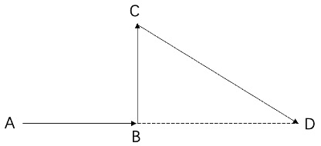
因此，本题选B。
【来源】 2021年下半年事业单位联考《职测》真题（E类）-10月第50题

第51题
【知识点】 增长率计算
【答案】 C
【解析】 本题为增长率计算问题。
定位柱状图材料，“2019年S省城镇私营单位就业人员年平均工资为36803元，2010年为15320元”。
根据选项为范围，将数据截取前三位处理，代入可得2019年S省城镇私营单位就业人员年平均工资比2010年约增加了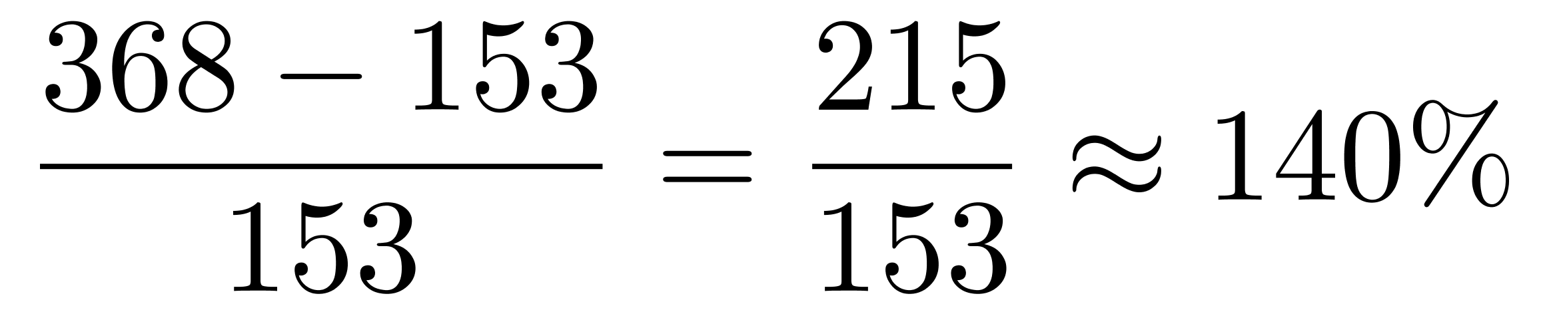，在C选项范围内。
因此，本题选C。
【来源】 2021年下半年事业单位联考《职测》真题（E类）-10月第51题

第52题
【知识点】 直接读数
【答案】 C
【解析】 本题为直接读数问题。
定位折线图材料。直接读数可知，2010—2019年S省城镇私营单位就业人员年平均工资同比增速超过8%的年份有：2011年（21.7%）、2012年（23.4%）、2013年（17.6%）、2018年（8.8%）、2019年（8.6%），共计5年。
因此，本题选C。
【来源】 2021年下半年事业单位联考《职测》真题（E类）-10月第52题

第53题
【知识点】 简单计算
【答案】 B
【解析】 本题为简单计算问题。
定位柱状图。材料与题目单位不同，数据转化为万元。选项首位不同，数据截取最大数据前两位并舍相同，则该职工2015—2019年的累计工资收入比2010—2014年的累计工资收入约高（3.0+3.0+3.1+3.4+3.7）-（1.5+1.9+2.3+2.7+2.9）=16.2-11.3≈5万元。
因此，本题选B.
【来源】 2021年下半年事业单位联考《职测》真题（E类）-10月第53题

第54题
【知识点】 增长率大小比较
【答案】 D
【解析】 本题为增长率比较问题。
定位表格材料。根据及比较类问题截三位处理数据，可得2019年采矿业就业人员年平均工资增长率为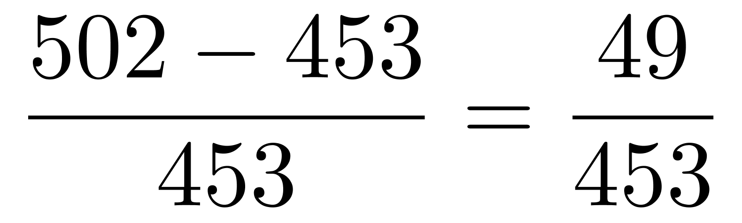，农林牧渔业为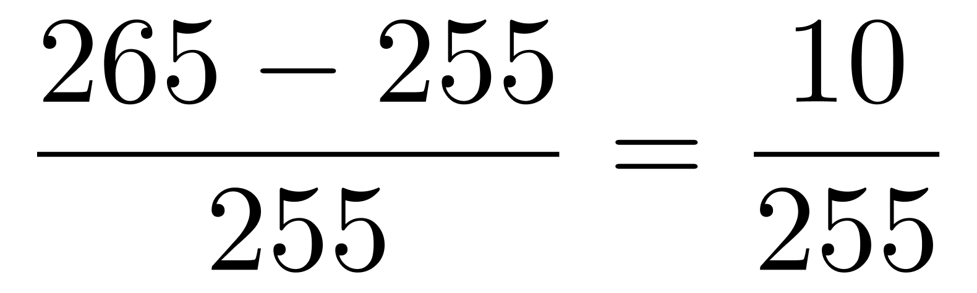，住宿和餐饮业为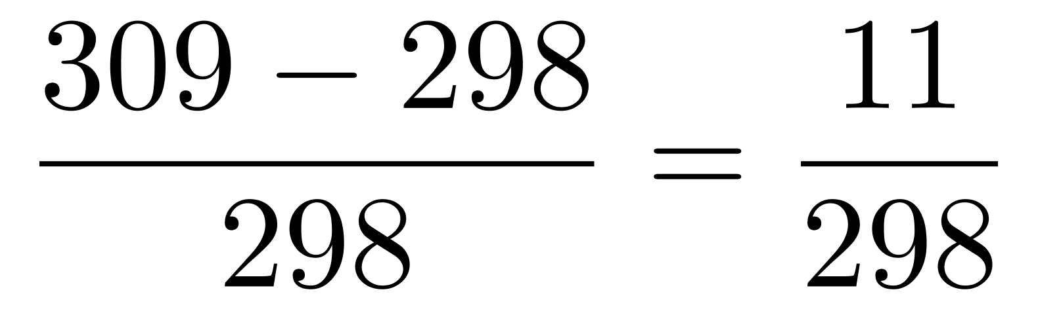，交通运输、仓储和邮政业为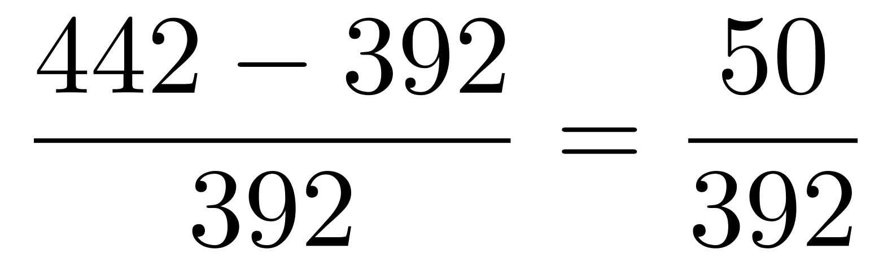，根据分数性质可知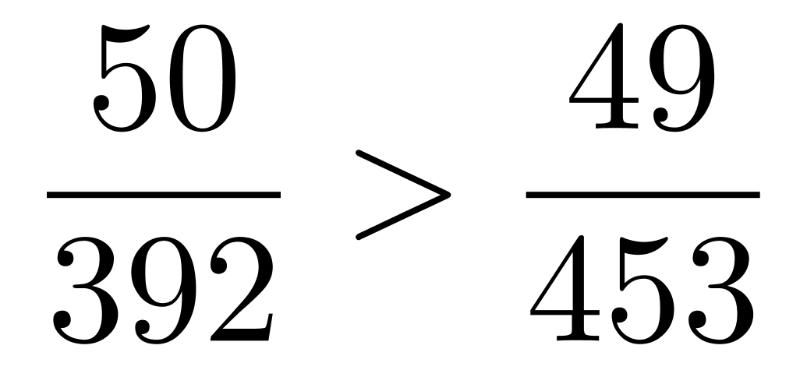，排除A选项，观察剩下三个分数的数量级可得50/392最大。
因此，本题选D。
【来源】 2021年下半年事业单位联考《职测》真题（E类）-10月第54题

第55题
【知识点】 综合分析
【答案】 D
【解析】 本题为综合分析问题。
A选项，增长率计算，定位表格材料。2019年S省城镇私营单位金融业就业人员年平均工资46238亿元＜2018年47131亿元，为下降，错误。
B选项，无中生有，定位全篇材料。只给出2018年S省城镇私营单位租赁和商务服务业就业人员年平均工资，即只给出现期量，材料未给出相关的增长量和基期量，无法求得对应的增长率，错误。
C选项，直接读数，定位柱状图材料。直接观察柱状图可知，2014—2018年五年间S省城镇私营单位就业人员年平均工资水平一直在增加，错误。
D选项，增长率计算比较，定位表格和柱状图材料。根据，比较类问题，数据从左向右截取前三位，分子出现减法计算考虑截位舍相同，可得2019年S省城镇私营单位住宿和餐饮业就业人员年平均工资同比增速约为≈3.7%＜整体的同比增速（8.6%），正确。
因此，本题选D。
【来源】 2021年下半年事业单位联考《职测》真题（E类）-10月第55题

第56题
【知识点】 基期量计算
【答案】 C
【解析】 本题为基期量计算问题。
定位图形材料。2020年1月全国实用新型专利申请总授权数为11.1＋1.5＝12.6（万件），根据，可得2019年1月全国实用新型专利申请总授权数为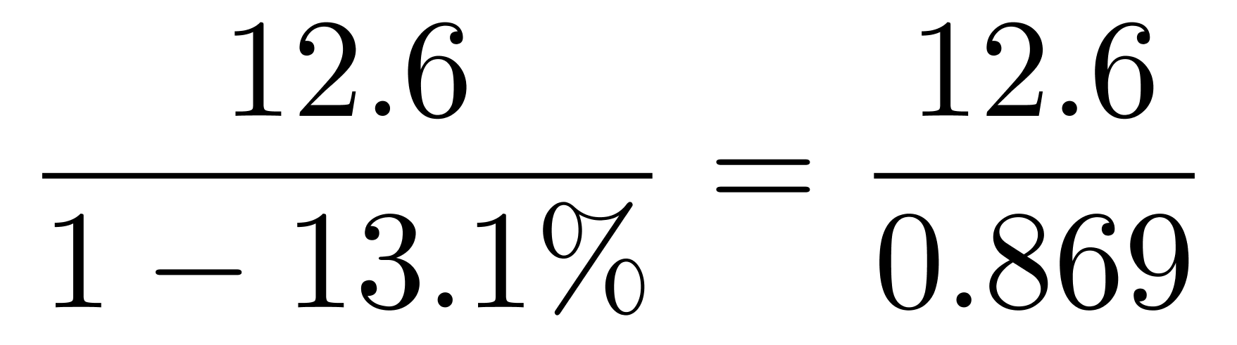，直除首两位商14。
因此，本题选C。
【来源】 2021年下半年事业单位联考《职测》真题（E类）-10月第56题

第57题
【知识点】 增长量大小比较
【答案】 A
【解析】 本题为增长量比较问题。
定位图形材料。根据增长量=现期量－基期量，代入数据可得2020年2月—2021年1月各月职务和非职务专利的环比增长量分别为：
2020年2月，职务（－1.1）＜非职务（－0.2）；
2020年3月，职务（－0.8）＜非职务（0.1）；
2020年4月，职务（9.2）＞非职务（0.8）；
2020年5月，职务（0.3）＞非职务（0）；
2020年6月，职务（4.3）＞非职务（0.7）；
2020年7月，职务（－1.0）＜非职务（0.4）；
2020年8月，职务（－2.6）＜非职务（－0.1）；
2020年9月，职务（0.2）＞非职务（0.1）；
2020年10月，职务（－0.5）＜非职务（0.1）；
2020年11月，职务（－1.8）＜非职务（－0.4）；
2020年12月，职务（2.0）＞非职务（0.2）；
2021年1月，职务（－4.1）＜非职务（－0.8）。
第四步，综上所述，2020年2月—2021年1月职务专利环比增长量超过非职务专利的月份有4月、5月、6月、9月、12月。共5个月。
因此，本题选A。
【来源】 2021年下半年事业单位联考《职测》真题（E类）-10月第57题

第58题
【知识点】 倍数计算
【答案】 C
【解析】 本题为现期倍数计算问题。
定位图形材料。上半年是指1—6月，下半年指7—12月，则上半年的非职务专利申请授权数为1.5＋1.3＋1.4＋2.2＋2.2＋2.9＝11.5（万件），下半年的非职务专利申请授权数为3.3＋3.2＋3.3＋3.4＋3.0＋3.2＝19.4（万件），则下半年是上半年的19.4÷11.5，直除首两位商17。
因此，本题选C。
【来源】 2021年下半年事业单位联考《职测》真题（E类）-10月第58题

第59题
【知识点】 增长率计算
【答案】 D
【解析】 本题为增长率计算问题。
定位图形材料。2020年1—2月全国实用新型专利申请总授权数为11.1+1.5+10.0+1.3=23.9（万件），由题干可知2021年1—2月全国实用新型专利申请总授权数位23.9×2=47.8（万件），2021年1月为15.2＋2.4=17.6（万件），则2月为47.8－17.6=30.2（万件），根据，代入数据可得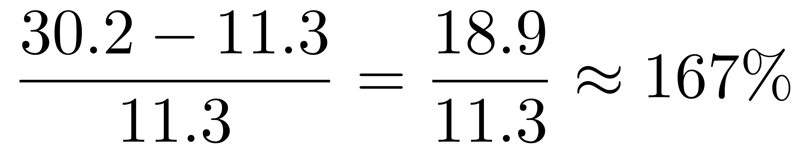，D选项符合。
因此，本题选D。
【来源】 2021年下半年事业单位联考《职测》真题（E类）-10月第59题

第60题
【知识点】 比重大小比较
【答案】 B
【解析】 本题为比重比较问题。
定位图形材料。根据，代入数据可得2020第三季度各月全国实用新型专利申请总授权数中，非职务专利申请授权数占比分别为7月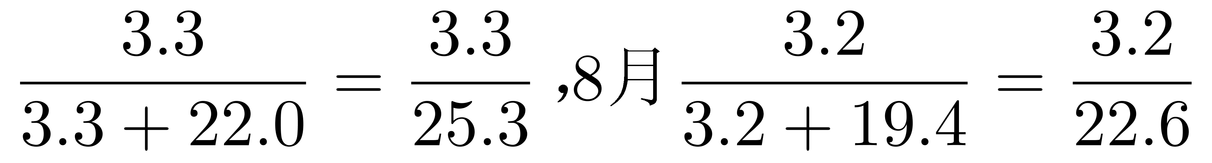，9月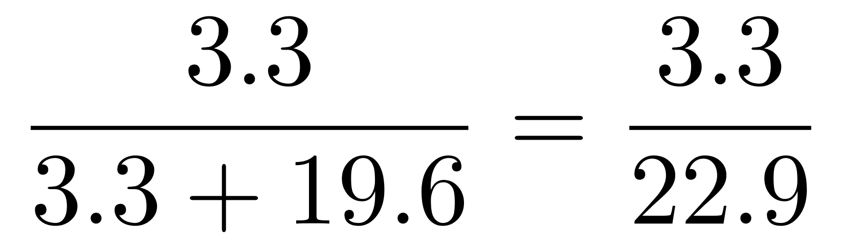，直除分别商130、141、144，占比最低的是7月，最高的是9月，B选项符合。
因此，本题选B。
【来源】 2021年下半年事业单位联考《职测》真题（E类）-10月第60题

第61题
【知识点】 位置类
【答案】 B
【解析】 本题属于位置类，主要考查平移。
题干中黑色小球的移动轨迹为斜向移动，从右上角到左下角，每次移动一格，做循环运动；
具体如下图所示:
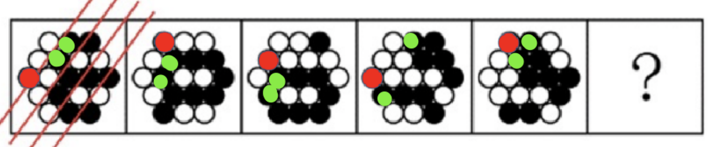
只有B项符合。
因此本题选B。
【来源】 2021年下半年事业单位联考《职测》真题（E类）-10月第61题

第62题
【知识点】 样式类
【答案】 D
【解析】 本题属于样式类，主要考查对称性。
图1、2、3、5均可以去掉一条直线成为轴对称图形，而图4需要去掉2条直线，如下图：
图1:
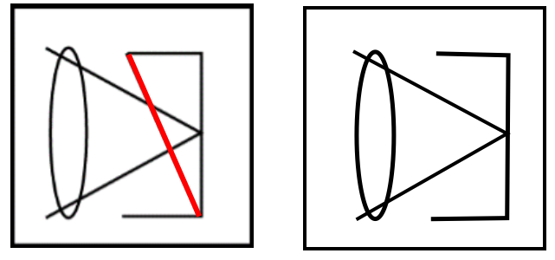
图2:
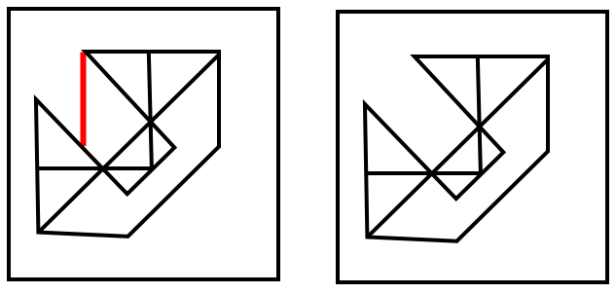
图3:

图4:
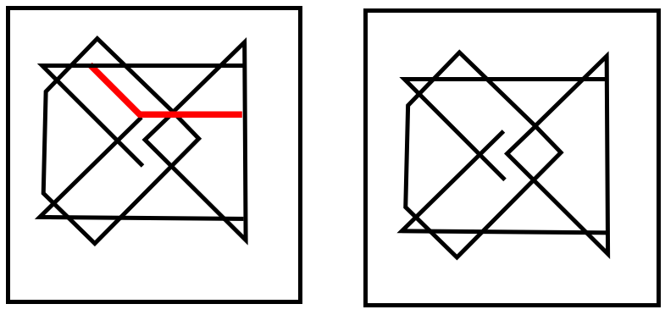
图5:
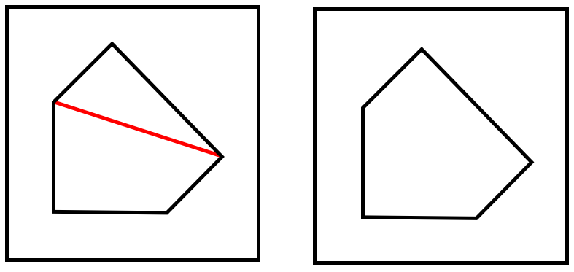
因此本题选D。
【来源】 2021年下半年事业单位联考《职测》真题（B类）-10月第59题,2021年下半年事业单位联考《职测》真题（E类）-10月第62题

第63题
【知识点】 数量类
【答案】 B
【解析】 本题属于数量类，主要考查面数量。
图①③⑥都有4个面；
图②④⑤都有5个面。
因此本题选B。
【来源】 2021年下半年事业单位联考《职测》真题（E类）-10月第63题

第64题
【知识点】 位置类
【答案】 A
【解析】 本题属于位置类，主要考查形形关系。
①③④图形,两个菱形为相离关系，②⑤⑥两个菱形为相邻关系。
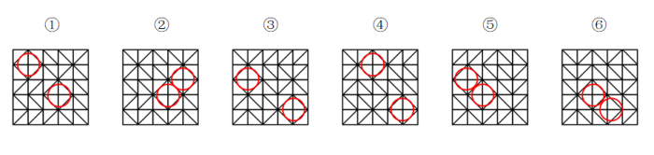
因此本题选A。
【来源】 2021年下半年事业单位联考《职测》真题（A类）-10月第54题,2021年下半年事业单位联考《职测》真题（E类）-10月第64题

第65题
【知识点】 重构类
【答案】 A
【解析】 本题属于重构类，主要考查平面展开图（六面体）。
将展开图的六个面标注1、2、3、4、5、6，如下图所示：
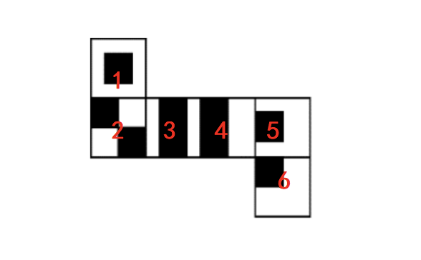
A项：立体图为2、3、6三个面，平面图的相对位置关系与A项一致，当选；
B项：立体图为2、3、6三个面，其中2、3、6三个面的公共点应该过2右下角的黑色块，但是B项不满足，排除；
C项：立体图为1、4、6三个面，其中1和6为相对面，排除；
D项：立体图为1、4、5三个面，其中4和5面的公共边应该与5面中黑色矩形的一条边重合，但D项不满足，排除。
因此本题选A。
【来源】 2021年下半年事业单位联考《职测》真题（E类）-10月第65题

第66题
【知识点】 单定义
【答案】 D
【解析】 本题属于单定义，主要考查脉络型。
以全人口发病死亡率作为标准，得出观察人群的预期发病死亡人数，再求观察人群中实际发病死亡数与预期数之比。
人群的预期肺癌死亡人数为500×1.8‰=0.9，人群中实际肺癌死亡数为2，则人群中实际肺癌死亡数与预期肺癌死亡数之比为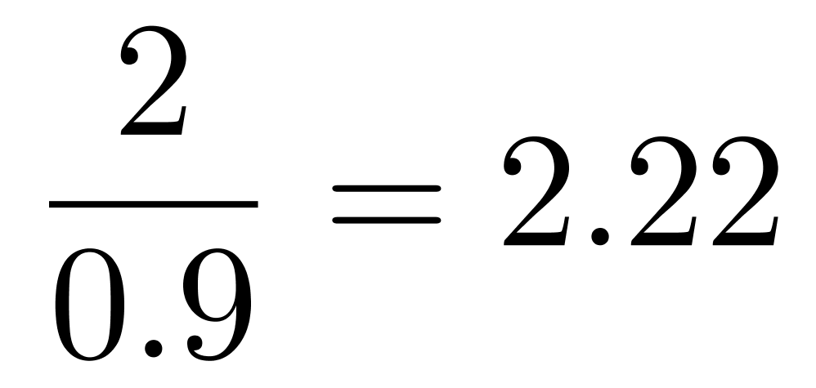，D项符合。
因此本题选D。
【来源】 2021年下半年事业单位联考《职测》真题（A类）-10月第61题,2021年下半年事业单位联考《职测》真题（B类）-10月第70题,2021年下半年事业单位联考《职测》真题（C类）-10月第67题,2021年下半年事业单位联考《职测》真题（E类）-10月第66题

第67题
【知识点】 单定义
【答案】 C
【解析】 本题属于单定义，主要考查原因和结果两个要件。
①由于需要适应新的工作环境、企业文化以及其他不确定因素等；
②需要付出的非有形的、无法精确计算的成本。
A项：“搬家”不符合“需要适应新的工作环境、企业文化以及其他不确定因素”，不符合定义；
B项：“辞职攻读博士学位”不符合“需要适应新的工作环境”，不符合定义；
C项：小张被“提拔为管理人员”后需要“适应新的工作环境”，“每天都要阅读大量管理书籍”所耗费的时间、精力属于“非有形的、无法精确计算的成本”，符合定义；
D项：“月收入较之前少了2000元”，不符合“非有形的、无法精确计算的成本”，不符合定义。
因此本题选C。
【来源】 2021年下半年事业单位联考《职测》真题（E类）-10月第67题

第68题
【知识点】 单定义
【答案】 A
【解析】 本题属于单定义，主要考查要件型。
①在建筑实体之间存在着的开放空间体；
②目的是为广大公众服务。
A项：“市民图书馆”是在城市中为广大公众服务的公共场所，它通常是由若干个建筑实体构成的，因而它不是“在建筑实体之间存在着的开放空间体”，不符合关键词①，不符合定义，当选；
B项：“芍药公园”是城市中为广大公众服务的公共场所，是在建筑实体之间存在着的开放空间体，符合定义，排除；
C项：“商业步行街”也是城市的公共开放空间，也是为广大公众服务的，符合定义，排除；
D项：“休闲广场”是城市居民的主要休闲活动场所，也是市民文化的传播场所。“休闲广场”也是城市的公共开放空间，为广大公众服务，符合定义，排除。
因此本题选A。
【来源】 2021年下半年事业单位联考《职测》真题（A类）-10月第60题,2021年下半年事业单位联考《职测》真题（E类）-10月第68题

第69题
【知识点】 单定义
【答案】 D
【解析】 本题属于单定义，主要考查脉络型。
①首次出现没有给人带来不快感；
②当某个事物出现的次数越多，人们对其产生的好感度也越高。
A项：该项中小刘和小方是因为“时间长”而“逐渐熟悉”，未提及首次接触是否有不快感，也没有提及好感度是否随着接触而提高，不符合关键信息①②，不符合定义；
B项：该项中“喜欢看精心打扮后镜子里的自己”未提及首次出现是否有不快感，也未体现 “出现的次数越多，好感度也越高”，不符合关键信息①②，不符合定义；
C项：该项中“发生口角”说明接触是产生了不快感的，不符合关键信息①，不符合定义；
D项：该项中“此后又多次遇到它，觉得这只猫越来越可爱” 说明随着出现次数越多，好感度也越高，符合关键信息，符合定义。
因此本题选D。
【来源】 2021年下半年事业单位联考《职测》真题（B类）-10月第65题,2021年下半年事业单位联考《职测》真题（E类）-10月第69题

第70题
【知识点】 多定义
【答案】 B
【解析】 本题属于多定义，主要考查辨析型。
①零次文献：未经过任何加工的文献。
②一次文献：以作者本人的研究或研制成果为依据而创作的文献。
③二次文献：对一次文献进行加工整理后产生的文献。
④三次文献：在一次文献或二次文献的基础上，经过分析和综合而编写出来的文献。
A项：“文献综述”是对某一领域，某一专业或某一方面的课题、问题或研究专题搜集大量相关资料，然后通过阅读、分析、归纳、整理当前课题、问题或研究专题的最新进展、学术见解或建议，对其做出综合性介绍和阐述的一种学术论文，属于“在一次文献或二次文献的基础上”经分析编写出来的文献，属于三次文献，该项说法错误；
B项：“论文摘要”是对论文的内容不加注释和评论的简短陈述，属于“对一次文献进行加工整理”，属于“二次文献”，该项说法正确；
C项：在会议过程中，由记录人员把会议的组织情况和具体内容记录下来，就形成了“会议记录”，属于记录人员根据会议中的“研制成果为依据而创作的文献”，属于一次文献，该项说法错误；
D项：“分析报告”一般是写调查分析的主要情况、做法、经验或问题，属于撰写人员以搜集到的数据“为依据而创作的文献”，属于一次文献，该项说法错误。
因此本题选B。
【来源】 2021年下半年事业单位联考《职测》真题（A类）-10月第63题,2021年下半年事业单位联考《职测》真题（B类）-10月第66题,2021年下半年事业单位联考《职测》真题（C类）-10月第69题,2021年下半年事业单位联考《职测》真题（E类）-10月第70题

第71题
【知识点】 映射类
【答案】 A
【解析】 本题属于映射类，主要考查地点对应关系。
“莲藕”生长在“荷塘”，二者属于地点对应关系。
A项：“船坞”是修造船只用的坞式建筑物，与“轮船”属于地点对应关系，与题干逻辑关系一致，当选；
B项：有的“雏鸡”是“母鸡”，有的“母鸡”是“雏鸡”，二者属于交叉关系，排除；
C项：“苹果”挂在“枝头”，二者属于地点对应关系，但词语顺序与题干相反，排除；
D项：“奶牛”产出“牛奶”，二者属于产物对应关系，排除。
因此本题选A。
【来源】 2021年下半年事业单位联考《职测》真题（B类）-10月第72题,2021年下半年事业单位联考《职测》真题（E类）-10月第71题

第72题
【知识点】 集合类
【答案】 B
【解析】 本题属于集合类，主要考查种属关系。
“信息”属于一种“资源”，二者属于包容关系中的种属关系。
A项：“原子”是由原子核和核外“电子”组成的，二者属于包容关系中的组成关系，排除；
B项：“毫克”属于“单位”的一种，二者属于包容关系中的种属关系，与题干逻辑关系一致，当选；
C项：“电脑”是“智能”的，属于属性对应关系，排除；
D项：“分数”是“数学”的研究对象，二者属于对应关系，排除。
因此本题选B。
【来源】 2021年下半年事业单位联考《职测》真题（A类）-10月第66题,2021年下半年事业单位联考《职测》真题（B类）-10月第73题,2021年下半年事业单位联考《职测》真题（C类）-10月第71题,2021年下半年事业单位联考《职测》真题（E类）-10月第72题

第73题
【知识点】 集合类
【答案】 B
【解析】 本题属于集合类，主要考查功能反对关系。
“胶卷”和“光盘”都具有存储信息的功能，二者属于功能反对关系。
A项：“词典”里收录“术语”，二者属于包容关系，排除；
B项：“抽屉”和“纸箱”都具有储物的功能，二者属于功能反对关系，与题干逻辑关系一致，当选；
C项：“护身符”代表了一种信仰“信仰”，二者属于对应关系，排除；
D项：“卷发棒”和“指甲刀”都是化妆工具，但二者功能不同，排除。
因此本题选B。
【来源】 2021年下半年事业单位联考《职测》真题（A类）-10月第68题,2021年下半年事业单位联考《职测》真题（C类）-10月第73题,2021年下半年事业单位联考《职测》真题（E类）-10月第73题

第74题
【知识点】 集合类
【答案】 C
【解析】 本题属于集合类，主要考查并列关系。
“奖励措施”和“处罚措施”都是措施，二者属于并列关系中的反对关系。
A项：有的“绿色食品”是“有机食品”，有的“有机食品”是“绿色食品”，二者属于交叉关系，排除；
B项：“控制面板”是以功能命名，“金属面板”是以材质命名，有的“控制面板”是“金属面板”，有的“金属面板”是“控制面板”，二者属于交叉关系，排除；
C项：“呼吸系统”和“神经系统”都是人体八大系统的一种，二者属于并列关系中的反对关系，与题干逻辑关系一致，符合；
D项：有的“个人电脑”是“台式电脑”，有的“台式电脑”是“个人电脑”，二者属于交叉关系，排除。
因此本题选C。
【来源】 2021年下半年事业单位联考《职测》真题（A类）-10月第69题,2021年下半年事业单位联考《职测》真题（E类）-10月第74题

第75题
【知识点】 映射类
【答案】 C
【解析】 本题属于映射类，主要考查顺承关系。
先“组装”，再“调试”，最后投入“使用”，三者属于时间的顺承关系。
A项：先“投稿”，再“审稿”，最后“刊发”，顺序与题干不一致，排除；
B项：“降息”和“加息”是应对“通胀”不同的货币手段，与题干逻辑关系不一致，排除；
C项：先“考察”再“公示”，公示期满后再“录用”， 三者属于时间的顺承关系，与题干逻辑关系一致，当选；
D项：先“注册”，再“登录”，最后“充值”， 顺序与题干不一致，排除。
因此本题选C。
【来源】 2021年下半年事业单位联考《职测》真题（A类）-10月第71题,2021年下半年事业单位联考《职测》真题（B类）-10月第75题,2021年下半年事业单位联考《职测》真题（C类）-10月第75题,2021年下半年事业单位联考《职测》真题（E类）-10月第75题

第76题
【知识点】 集合类
【答案】 A
【解析】 本题属于集合类，主要考查并列关系和组成关系。
“记忆”能力和“推理”能力是“智力”的两个方面，前两词属于并列关系，与“智力”属于组成关系。
A项：“协调”能力和“控制”能力是“管理”能力的两个方面，前两词属于并列关系，与“管理”属于组成关系，与题干逻辑关系一致，当选；
B项：“阅读”和看“视频”都是“学习”的方式，前两词与“学习”属于对应关系，且“视频”是名词，排除；
C项：“看望”与“通话”都是体现“关注”的两种形式，前两词属于并列关系，与“关注”属于对应关系，排除；
D项：“走访”和“统计”都是“调研”的方式，“走访”与“统计”属于并列关系，与“调研”属于对应关系，排除。
因此本题选A。
【来源】 2021年下半年事业单位联考《职测》真题（A类）-10月第72题,2021年下半年事业单位联考《职测》真题（C类）-10月第76题,2021年下半年事业单位联考《职测》真题（E类）-10月第76题

第77题
【知识点】 集合类
【答案】 B
【解析】 本题属于集合类，主要考查种属关系和矛盾关系。
“食品加工”是“实体经济”的一种，前两词属于包容关系中的种属关系，“实体经济”和“虚拟经济”属于并列关系中的矛盾关系。
A项：“相对评价”“绝对评价”和“自身评价”是按照不同的评价基准对教学评价进行的评价方式分类，三者属于并列关系，排除；
B项：“人力资源”是“社会资源”的一种，前两词属于包容关系中的种属关系，“社会资源”和“自然资源”属于并列关系中的矛盾关系，与题干逻辑关系一致，符合；
C项：“基础研究”和“应用研究”都属于“科学研究”的方法，后两词与第一词均属于包容关系中的种属关系，排除；
D项：“商品市场”与“买方市场”、“卖方市场”都属于交叉关系，与题干逻辑关系不一致，排除。
因此本题选B。
【来源】 2021年下半年事业单位联考《职测》真题（B类）-10月第77题,2021年下半年事业单位联考《职测》真题（E类）-10月第77题

第78题
【知识点】 语法类
【答案】 D
【解析】 本题属于语法类，主要考查动宾关系。
A项：“事故”可能造成“拥堵”，二者属于因果对应关系，“防控”与“肇事”无明显逻辑关系，前后逻辑关系不一致，排除；
B项：“拥堵”是由于“车辆”多、秩序乱或道路狭窄等造成的，二者属于对应关系，“警员”是“防控”的参与者，二者属于对应关系，但前后对应方式不一致，排除；
C项：“交通”与“拥堵”属于主谓关系，“防控”与“反恐”无明显逻辑关系，前后逻辑关系不一致，排除；
D项：“疏解”与“拥堵”属于动宾关系，“防控”与“疫情”属于动宾关系，前后逻辑关系一致，符合。
因此本题选D。
【来源】 2021年下半年事业单位联考《职测》真题（B类）-10月第79题,2021年下半年事业单位联考《职测》真题（E类）-10月第78题

第79题
【知识点】 映射类
【答案】 D
【解析】 本题属于映射类，主要考查因果对应关系。
A项：“病毒”会引发“流感”，二者属于因果对应关系，“重力”是导致“滑坡”的原因，二者属于因果对应关系，但前后词语顺序不一致，排除；
B项：“流感”可能会引发“腹泻”，二者属于因果对应关系，“滑坡”是一种“灾害”，二者属于种属关系，前后逻辑关系不一致，排除；
C项：“医生”治疗“流感”病人，二者属于治疗者与治疗对象的对应关系，“滑坡”是“土壤”下滑的现象，二者属于现象与主体的对应关系，前后对应方式不一致，排除；
D项：“流感”会引起“发烧”，二者属于因果对应关系，“降雨”会引发“滑坡”，二者属于因果对应关系，前后逻辑关系一致，当选。
因此本题选D。
【来源】 2021年下半年事业单位联考《职测》真题（A类）-10月第74题,2021年下半年事业单位联考《职测》真题（B类）-10月第78题,2021年下半年事业单位联考《职测》真题（C类）-10月第78题,2021年下半年事业单位联考《职测》真题（E类）-10月第79题

第80题
【知识点】 集合类
【答案】 C
【解析】 本题属于集合类，主要考查组成关系。
A项：“太阳”是“恒星”二者属于种属关系，“蛋白质”和“脂肪”是人体所必需的基本营养素，二者属于并列关系，前后逻辑关系不一致，排除；
B项：“恒星”、“卫星”是不同的星体，二者属于并列关系，“牛奶”中含有“蛋白质”，二者属于组成关系，前后逻辑关系不一致，排除；
C项：“星系”中包含“恒星”，二者属于组成关系，“牛奶”中含有丰富的“氨基酸”，二者属于组成关系，前后逻辑关系一致，符合；
D项：“金星”是行星，与“恒星”无明显逻辑关系，“蛋白质”是“有机物”二者属于种属关系，前后逻辑关系不一致，排除。
因此本题选C。
【来源】 2021年下半年事业单位联考《职测》真题（C类）-10月第79题,2021年下半年事业单位联考《职测》真题（E类）-10月第80题

第81题
【知识点】 论证类
【答案】 A
【解析】 本题属于论证类，主要考查论据+观点型。
论点：智能纳米药物将更多药物导入其中并在肿瘤细胞中释放，对脑肿瘤实施精准打击从而有效治疗脑肿瘤。
论据：智能纳米药物能够绕过血-脑屏障。
A项：增加反向论据。论据中提到“智能纳米药物能够绕过血-脑屏障”从而治疗脑肿瘤，而A项指出治疗脑肿瘤首先要解决的并非是克服血-脑屏障，是对论据进行的削弱，具有削弱作用。
B项：无关选项。研究人员说是要用智能纳米药物有效治疗脑肿瘤，需要削弱的是这个结论，而不是提出新的治疗脑肿瘤的方法。
C项：重复论据。智能纳米药物需与病灶组织导航靶向技术相结合，这个是脑肿瘤的必经途径，对题干有一定的加强作用。
D项：不明确选项。智能纳米药物的残留物会刺激脑肿瘤组织的生长，不代表智能纳米药物就无法治疗脑肿瘤，例如洗手液的残留物会滋生细菌，但不代表洗手液就不能杀死细菌，所以D项不具有削弱作用。
因此本题选A。
【来源】 2021年下半年事业单位联考《职测》真题（B类）-10月第83题,2021年下半年事业单位联考《职测》真题（C类）-10月第85题,2021年下半年事业单位联考《职测》真题（E类）-10月第81题

第82题
【知识点】 论证类
【答案】 A
【解析】 本题属于论证类，主要考查论据+观点型。
论点：对于以飞沫方式传播的病毒，人们应该在大风和下雨时特别做好病毒防护措施。
论据：刮风会把病毒吹得到处都是，下雨会让病毒更快繁殖，它们都会加速病毒在空气中的传播。
A项：增加新论据。在潮湿的环境中，细菌可能会更快繁殖，那下雨的时候就要特别做好防护，具有加强作用。
B项：增加反向论据。病毒只能寄生在宿主体内繁殖，潮湿环境不会增加病毒数量，也就是在无须刻意加大在大风和下雨时做好病毒防护措施，具有削弱作用。
C项：增加反向论据。大风会将高浓度的病毒吹散，但不会吹到同一地方，达到“稀释”效果，也就不必做好特别防护，具有削弱作用。
D项：增加反向论据。病毒赖以附着和传播的飞沫会随降雨沉降被冲走，降低其在空气中的含量，同样也不必做过多的防护，具有削弱作用。所以不能质疑的应该选择A选项。
因此本题选A。
【来源】 2021年下半年事业单位联考《职测》真题（C类）-10月第84题,2021年下半年事业单位联考《职测》真题（E类）-10月第82题

第83题
【知识点】 论证类
【答案】 D
【解析】 本题属于论证类，主要考查论据+观点型。
论点：长期慢跑或者散步可以降低罹患心血管疾病的风险。
论据：白色脂肪负责储存能量，像不停扩建的一排仓库；而棕色脂肪则像一座锅炉，快速烧脂产热，用来保持体温。只占人体体重0.1%的棕色脂肪竟然能够提高20%的基础代谢率，而且相同重量的棕色脂肪比白色脂肪能贮藏更多的能量。有实验证实，坚持长期慢跑或者散步可以帮助人体将更多的白色脂肪转化为棕色脂肪，进而减轻体重。
A项：无关选项。该项讨论的是脂肪过多与心血管疾病的关系，与长期慢跑或者散步是否降低患心血管疾病风险无关，不属于前提。
B项：无关选项。该项讨论的是剧烈运动与健康的影响，与长期慢跑或者散步是否降低患心血管疾病风险无关，不属于前提。
C项：不明确项。该项讨论的是运动量的大小与心血管疾病具有“关联性”，但是并不确定这种关联性是否是降低风险，不属于前提。
D项：建立联系。将论据中的适量运动减轻体重与论点中的心血管疾病的发病风险建立联系，属于前提。
因此本题选D。
【来源】 2021年下半年事业单位联考《职测》真题（A类）-10月第79题,2021年下半年事业单位联考《职测》真题（E类）-10月第83题

第84题
【知识点】 论证类
【答案】 D
【解析】 本题属于论证类，主要考查论据+观点型。
论点：野生动物将占领城市
论据：随着世界各地的城市实行封闭、隔离或者社交限制，街巷变得不再拥挤，热闹繁忙的人类聚居地开始安静下来。世界范围内关于各种野生动物出现在城市街区的新闻越来越多。
A项：无关选项。宠物并非野生动物，与题干讨论话题不一致，排除；
B项：无关选项。该项讨论的是野生动物的生存本能，与题干话题不一致，排除；
C项：不明确项。“未必”说明不明确，排除；
D项：否定前提。城市实行封闭隔离只是暂时情况，不会永久限制，所以野生动物不会占领城市，具有削弱作用。
因此本题选D。
【来源】 2021年下半年事业单位联考《职测》真题（E类）-10月第84题

第85题
【知识点】 论证类
【答案】 B
【解析】 本题属于论证类，主要考查论据+观点型。
论点：电子烟对吸烟者的危害并不比传统香烟小。
论据：近期对国内外电子烟市场所做的深入调查发现，电子烟烟液中添加了尼古丁等化学物质，加热后产生的蒸汽，对人体健康一样有风险。在电子烟的二手烟中检出的镍、铬等重金属含量，甚至比传统香烟产生的二手烟中的还要高。
①为无关选项。该项表述讨论的是电子烟的销售渠道问题，与论点无关，排除；
②指出会使吸烟者产生依赖，自然伤害更大，可以加强；
③指出会使吸烟量增长，自然也就增加了伤害，可以加强。
④为无关选项。该项表述讨论的其他人，而不是吸烟者，与论点无关，排除；
因此本题选B。
【来源】 2021年下半年事业单位联考《职测》真题（B类）-10月第82题,2021年下半年事业单位联考《职测》真题（E类）-10月第85题

第86题
【知识点】 论证类
【答案】 C
【解析】 本题属于论证类，主要考查论据+观点型。
论点：PM2.5浓度显著降低导致了城市夏季臭氧的增加。
论据：过去五年中该国北方地区主要大城市的PM2.5浓度显著降低，减少了气溶胶对HO2自由基的吸收。
A项：无关选项。该项讨论的是臭氧和PM2.5两种污染物对人体的危害程度，与题干讨论的话题不一致，无法加强，排除；
B项：无关选项。该项讨论的是大气中的PM2.5与气溶胶的吸收性，与题干讨论的话题不一致，无法加强，排除；
C项：建立联系。该项建立了HO2与臭氧之间的联系，当大城市的PM2.5浓度显著降低，减少了气溶胶对HO2自由基的吸收，大气中HO2自由基的含量会增加，因为存在正相关，城市臭氧也随之增加，具有加强作用；
D项：无关选项。过去五年中NOx和VOCs的排放增加与论点中的PM2.5浓度显著降低导致了城市夏季臭氧的增加没有任何关系，无法加强，排除。
因此本题选C。
【来源】 2021年下半年事业单位联考《职测》真题（C类）-10月第82题,2021年下半年事业单位联考《职测》真题（E类）-10月第86题

第87题
【知识点】 论证类
【答案】 A
【解析】 本题属于论证类，主要考查论据+观点型。
论点：S校认为，该校开展的就业指导课程能显著提升本校本科毕业生的就业率及就业稳定性。
论据：S校是一所普通高校，近三年来，学校针对即将毕业的学生开展了一系列就业指导课程，结果发现和前几年相比，学生的就业率普遍提升了5%，而且大部分学生在就职后很少跳槽，就业稳定性较高。
A项：无关选项。该项指出S校学生上完就业指导课的工资水平的变化，与题干讨论话题不一致，不具有削弱作用。
B项：增加反向论据。该项指出学生在参加就业指导课的同时还参加了社会实践，说明就业情况可能是受到了社会实践课的影响，而非就业指导课，具有削弱作用。
C项：增加反向论据。该项指出本科生上了就业指导课的就业率在下降，具有削弱作用。
D项：增加反向论据。指导课对学生实际工作帮助有限，没有太多帮助的作用，具有削弱作用。
因此本题选A。
【来源】 2021年下半年事业单位联考《职测》真题（A类）-10月第78题,2021年下半年事业单位联考《职测》真题（B类）-10月第86题,2021年下半年事业单位联考《职测》真题（E类）-10月第87题

第88题
【知识点】 分析推理
【答案】 B
【解析】 本题属于分析推理，主要考查最大信息法。
题干给出的信息：
（1）从左至右甲与乙的排列次序为甲、_、乙或是乙、_、甲
（2）从左至右乙与丙的排列次序为丙、_、_、乙
（3）从左至右丁与戊的排列次序为丁、戊，丁与乙不相邻
根据最大信息法可知，条件（1）与条件（2）都提到了乙，二者相结合，可知有①丙、甲、_、乙和②丙、_、_、乙、_、甲两种情况。若为第一种情况甲乙之间只能是己，由（3）丁戊相连可知有两种可能，即丁、戊、丙、甲、己、乙和丙、甲、己、乙、丁、戊，再由丁乙不相邻可知此时只可能是丁、戊、丙、甲、己、乙，此时己排在第五；若为第二种情况，丙乙之间只能是丁戊，此时的排列只能是丙、丁、戊、乙、己、甲，己同样排在第五。
因此本题选B。
【来源】 2021年下半年事业单位联考《职测》真题（A类）-10月第80题,2021年下半年事业单位联考《职测》真题（B类）-10月第88题,2021年下半年事业单位联考《职测》真题（C类）-10月第88题,2021年下半年事业单位联考《职测》真题（E类）-10月第88题

第89题
【知识点】 论证类
【答案】 D
【解析】 本题属于论证类，主要考查论据+观点型。
论点：汉防己碱是埃博拉病毒的“克星”，有望在今后五年内用于治疗埃博拉感染疾病。
论据：实验中对感染埃博拉的小鼠分两组采用了两种不同的治疗方案:一组感染后隔一天使用汉防己碱治疗，仅有一半小鼠存活；另一组感染后立即使用汉防己碱治疗，小鼠的存活率显著提高，且没有发现副作用。
A项：无关选项。该项指出可以从“金藤属植物”中提取汉防己碱，与论点无关，不具有加强作用。
B项：无关选项。该项指出汉防己碱可以治疗高血压，但与论点埃博拉无关，不具有加强作用。
C项：无关选项。该项指出被治愈的小鼠为雄性，与论点无关，不具有加强作用。
D项：增加论据。该项具体解释了汉防己碱治疗埃博拉的原理，具有加强作用。
因此本题选D。
【来源】 2021年下半年事业单位联考《职测》真题（E类）-10月第89题

第90题
【知识点】 论证类
【答案】 C
【解析】 本题属于论证类，主要考查论据+观点型。
论点：汉防己碱是埃博拉病毒的“克星”，有望在今后五年内用于治疗埃博拉感染疾病。
论据：实验中对感染埃博拉的小鼠分两组采用了两种不同的治疗方案:一组感染后隔一天使用汉防己碱治疗，仅有一半小鼠存活；另一组感染后立即使用汉防己碱治疗，小鼠的存活率显著提高，且没有发现副作用。
A项：增加论据。该项指出未使用汉防己碱的小鼠几乎全部死亡，从反面证明汉防己碱确实有治疗作用。补充了题干论据，具有加强作用，排除。
B项：无关选项。该项说的是埃博拉病毒暴发地区没有汉防己碱，但与论点汉防己碱对埃博拉的作用无关，不具有削弱作用。
C项：否定前提。该项指出实验结果没有在人体临床测试中得到证实，说明汉防己碱还不能作为药物用于治疗人类的疾病，具有削弱作用。
D项：无关选项。该项说的是市面上至今没有治疗埃博拉病毒的药物，与论点汉防己碱的作用无关，不具有削弱作用。
因此本题选C。
【来源】 2021年下半年事业单位联考《职测》真题（E类）-10月第90题

第91题
【知识点】
【答案】 A
【解析】 首次注射疫苗的最佳时间是被咬伤后的48小时内。大多数在3个月以内发病，患者3月后没有出现相关症状，基本无碍，可以不注射疫苗，但语气要委婉，消除他的担心与焦虑，耐心解释，正确答案选A。
【来源】 2021年下半年事业单位联考《职测》真题（E类）-10月第91题

第92题
【知识点】
【答案】 C
【解析】 医师在执业活动中履行下列义务：（1）遵守法律、法规，遵守技术操作规范；（2）树立敬业精神，遵守职业道德，履行医师职责，尽职尽责为患者服务；（3）关心、爱护、尊重患者，保护患者的隐私；（4）努力钻研业务，更新知识，提高专业技术水平；（5）宣传卫生保健知识，对患者进行健康教育。本题不了解病情时，不予诊断开药，做出解释说明，选C。
【来源】 2021年下半年事业单位联考《职测》真题（E类）-10月第92题

第93题
【知识点】
【答案】 D
【解析】 本题中医生按照标准流程进行问诊、检查、看片子等，并给出建议，已经完成服务，退号显然属于不合理要求，应予以拒绝，要态度温和，给出解释即可，优选D选项。
【来源】 2021年下半年事业单位联考《职测》真题（E类）-10月第93题

第94题
【知识点】
【答案】 D
【解析】 医学道德的基本原则：不伤害原则、有利（有益）原则、尊重原则、公正原则。医生应遵循不伤害原则，争取对患者最有利的，同时家属对患者的病情也有知情同意权。针对孕妇当前情况，应首先与孕妇及其家属说明，做出是否终止妊娠的决定，应选D项。
【来源】 2021年下半年事业单位联考《职测》真题（E类）-10月第94题

第95题
【知识点】
【答案】 C
【解析】 患者配合医疗的义务：①如实告知病情病史和相应的生活习惯；②严格按照医嘱进行诊疗检查；③遵守医疗制度；④主动参与自己的医疗过程。本题中患者胸痛，医生怀疑急性心肌梗死属于急症，严重时危及生命，且相关检查会随着发病时间的推移出现进行性改变，需要持续监测。患者对此存有疑问，应耐心解释，明确疾病确诊的相关指标，选C合适。
【来源】 2021年下半年事业单位联考《职测》真题（E类）-10月第95题

第96题
【知识点】
【答案】 A
【解析】 医师在执业活动中履行下列义务：（1）遵守法律、法规，遵守技术操作规范；（2）树立敬业精神，遵守职业道德，履行医师职责，尽职尽责为患者服务；（3）关心、爱护、尊重患者，保护患者的隐私，本题死亡幼儿虽无救治价值，需要妥善处置，体现人文关怀。对其他存活幼儿紧急救治，为保护隐私，过程不对外开放，应选A。
【来源】 2021年下半年事业单位联考《职测》真题（E类）-10月第96题

第97题
【知识点】
【答案】 B
【解析】 因为谈癌色变的关系，患者对脂肪瘤缺乏了解，情绪不稳，医务工作者应及时科普宣传，消除患者疑虑，并给出合理化治疗方案，本题选B。
【来源】 2021年下半年事业单位联考《职测》真题（E类）-10月第97题

第98题
【知识点】
【答案】 A
【解析】 因为医务人员的疏忽造成患者等待时间过长，小刘应向患者道歉，并耐心解释后，及时给出正确的解决方案，必要时协助解决，本题选A。D选项违反了医院诊疗操作流程故不可选。
【来源】 2021年下半年事业单位联考《职测》真题（E类）-10月第98题

第99题
【知识点】
【答案】 C
【解析】 疫情期间，全国人民应众志成城站在同一战线配合国家规定共同抗疫。题干中患者对医院相关规定不理解，应该对患者需要进行的相关检查必要性予以解释说明，并取得患者理解，故本题选C。
【来源】 2021年下半年事业单位联考《职测》真题（E类）-10月第99题

第100题
【知识点】
【答案】 C
【解析】 在诊治期间，医务人员具有告知义务，患者具有知情同意权。本题中，皮肤挫裂伤普通缝合易留下疤痕，医务人员应正常常规处理，因条件受限的，告知患者情况，给出合理建议即可，所以选C。
【来源】 2021年下半年事业单位联考《职测》真题（E类）-10月第100题

